Druk Nr 2/2024

Projekt z dnia 8 stycznia 2024 r.

**Uchwała Nr                       
Rady Miejskiej w Łodzi**

**z dnia                           r.**

**w sprawie uchwalenia miejscowego planu zagospodarowania przestrzennego dla części obszaru miasta Łodzi położonej w rejonie ulic: Bakaliowej, Ziemiańskiej i Kolumny, autostrady A1 oraz wschodniej granicy miasta Łodzi.**

Na podstawie art. 18 ust. 2 pkt 5 i art. 40 ust. 1 ustawy z dnia 8 marca 1990 r. o samorządzie gminnym (Dz. U. z 2023 r. poz. 40, 572, 1463 i 1688) oraz art. 14 ust. 8 i art. 20 ust. 1 ustawy z dnia 27 marca 2003 r. o planowaniu i zagospodarowaniu przestrzennym (Dz. U. z 2023 r. poz. 977, 1506, 1597, 1688, 1890, 2029 i 2739), w związku z art. 67 ust. 3 pkt 4 ustawy z dnia 7 lipca 2023 r. o zmianie ustawy o planowaniu i zagospodarowaniu przestrzennym oraz niektórych innych ustaw (Dz. U. poz. 1688), Rada Miejska w Łodzi

**uchwala, co następuje:**

**Rozdział 1  
Przepisy ogólne**

§ 1. 1. Przedmiotem uchwały są ustalenia miejscowego planu zagospodarowania przestrzennego dla części obszaru miasta Łodzi położonej w rejonie ulic: Bakaliowej, Ziemiańskiej i Kolumny, autostrady A1 oraz wschodniej granicy miasta Łodzi, zwanego dalej „planem”, wraz z jej integralnymi częściami w postaci:

1) rysunku planu wykonanego w skali 1:2000, stanowiącego załącznik Nr 1 do uchwały;

2) rozstrzygnięcia o sposobie rozpatrzenia uwag do projektu planu wniesionych w związku z wyłożeniem do publicznego wglądu, stanowiącego załącznik Nr 2 do uchwały;

3) rozstrzygnięcia o sposobie realizacji, zapisanych w planie, inwestycji z zakresu infrastruktury technicznej, które należą do zadań własnych gminy oraz zasadach ich finansowania, zgodnie z przepisami o finansach publicznych, stanowiącego załącznik Nr 3 do uchwały.

2. Granice obszaru objętego planem określono na rysunku planu, o którym mowa w ust.1 pkt 1.

§ 2. Stwierdza się, że plan nie narusza ustaleń „Studium uwarunkowań i kierunków zagospodarowania przestrzennego miasta Łodzi”, uchwalonego uchwałą Nr LXIX/1753/18 Rady Miejskiej w Łodzi z dnia 28 marca 2018 r., zmienioną uchwałami Rady Miejskiej w Łodzi Nr VI/215/19 z dnia 6 marca 2019 r. i Nr LII/1605/21 z dnia 22 grudnia 2021 r.

§ 3. Ze względu na brak podstaw wynikających ze stanu faktycznego, w planie nie określa się:

1) zasad ochrony krajobrazów kulturowych oraz dóbr kultury współczesnej;

2) wymagań wynikających z potrzeb kształtowania przestrzeni publicznych;

3) maksymalnej i minimalnej intensywności zabudowy, minimalnej liczby miejsc do parkowania, w tym miejsc przeznaczonych na parkowanie pojazdów zaopatrzonych w kartę parkingową i sposobu ich realizacji oraz linii zabudowy;

4) granic i sposobów zagospodarowania terenów górniczych, a także obszarów szczególnego zagrożenia powodzią, obszarów osuwania się mas ziemnych, krajobrazów priorytetowych określonych w audycie krajobrazowym oraz w planach zagospodarowania przestrzennego województwa;

5) sposobu i terminu tymczasowego zagospodarowania, urządzania i użytkowania terenów.

§ 4. 1. Określenia stosowane w uchwale należy rozumieć jako:

1) dach płaski – dach o spadkach połaci do 15º;

2) elektrownia słoneczna – budowlę będącą instalacją odnawialnych źródeł energii stanowiącą systemy fotowoltaiczne wraz z towarzyszącą infrastrukturą;

3) front działki – odcinek granicy działki budowlanej przylegającej do drogi publicznej lub innego ciągu komunikacyjnego, z którego odbywa się główny wjazd lub wejście na tę działkę;

4) infrastruktura techniczna – przewody i urządzenia oraz obiekty budowlane: wodociągowe, kanalizacyjne, ciepłownicze, elektroenergetyczne, gazowe i telekomunikacyjne;

5) linia rozgraniczająca – wyznaczoną na rysunku planu linię ciągłą, stanowiącą granicę między terenami o różnym przeznaczeniu lub różnych zasadach zagospodarowania;

6) nadzór archeologiczny – rodzaj badań archeologicznych polegających na obserwacji i analizie nawarstwień mających na celu odkrycie i rozpoznanie zabytku archeologicznego w wykopach budowlanych podczas realizacji robót ziemnych lub przy dokonywaniu zmiany charakteru dotychczasowej działalności wiążącej się z naruszeniem struktury gruntu;

7) przepisy odrębne – przepisy prawa powszechnie obowiązującego, w szczególności ustawy i rozporządzenia, a także akty prawa miejscowego obowiązujące na obszarze miasta Łodzi;

8) przeznaczenie terenu – obiekty budowlane i urządzenia budowlane oraz zagospodarowanie tworzące całość funkcjonalną, określone ustaleniami planu na danym terenie odpowiednio:

a) przeznaczenie podstawowe – przeznaczenie, które przeważa na danej działce, przy czym wymóg ten nie obowiązuje w przypadku realizacji dróg wewnętrznych, infrastruktury technicznej i wód powierzchniowych,

b) przeznaczenie uzupełniające – przeznaczenie, które uzupełnia przeznaczenie podstawowe na działce, a w przypadku dróg wewnętrznych, infrastruktury technicznej i wód powierzchniowych – przeznaczenie, które uzupełnia przeznaczenie podstawowe w danym terenie;

9) strefa ochrony archeologicznej – rodzaj strefy ochrony konserwatorskiej obejmującej obszar, na którym zlokalizowane są zabytki archeologiczne lub istnieje uzasadnione podejrzenie, że mogą się one na nim znajdować;

10) teren – wydzielone liniami rozgraniczającymi nieruchomości lub ich części, oznaczone numerem i symbolem;

11) uchwała – niniejszą uchwałę Rady Miejskiej w Łodzi;

12) ustawa – ustawę z dnia 27 marca 2003 r. o planowaniu i zagospodarowaniu przestrzennym, o ile z treści przepisu nie wynika inaczej;

13) wskaźnik powierzchni biologicznie czynnej – udział procentowy terenu biologicznie czynnego w powierzchni działki budowlanej;

14) wysokość zabudowy – określoną w metrach wysokość obiektu budowlanego mierzoną od najniższego poziomu gruntu w miejscu jego lokalizacji do najwyższego punktu jego konstrukcji, a dla budynków – do najwyższego punktu połaci dachu;

15) zabudowa istniejąca – budynki istniejące oraz budynki w trakcie realizacji w dniu wejścia w życie planu, a także budynki posiadające w tej dacie prawo do realizacji na podstawie ostatecznej decyzji o pozwoleniu na budowę lub zgłoszenia, o którym mowa w przepisach odrębnych z zakresu prawa budowlanego.

2. Określenia użyte w planie, a niezdefiniowane w ust. 1, dotyczące zagadnień przewidzianych ustawą lub przepisami odrębnymi przywołanymi w treści uchwały, należy rozumieć w sposób określony w ustawie lub w tych przepisach, a w przypadku braku definicji – w rozumieniu powszechnym.

**Rozdział 2**  
**Ustalenia dla całego obszaru objętego planem**

§ 5. Ustala się następujące zasady ochrony i kształtowania ładu przestrzennego:

1) w zakresie kształtowania standardów zagospodarowania i użytkowania terenów:

a) zachowanie i ochrona elementów systemu ekologicznego miasta, w tym lasów i korytarzy ekologicznych,

b) ochrona walorów krajobrazowych doliny źródłowego odcinka rzeki Ner i jej otoczenia oraz doliny Cieku z Wiśniowej Góry,

c) ochrona terenów otwartych pełniących funkcję klimatyczno-biologiczną;

2) w zakresie lokalizacji zabudowy – zakaz lokalizacji budynków;

3) w zakresie przeznaczenia terenów – zakaz lokalizacji punktów zbierania i przetwarzania odpadów, w tym złomu.

§ 6. Ustala się następujące zasady ochrony środowiska, przyrody i krajobrazu oraz zasady kształtowania krajobrazu:

1) zakaz lokalizacji przedsięwzięć mogących znacząco oddziaływać na środowisko z wyjątkiem przedsięwzięć dotyczących:

a) dróg,

b) inwestycji z zakresu infrastruktury technicznej,

c) zabudowy systemami fotowoltaicznymi,

d) melioracji, obiektów mostowych oraz urządzeń wodnych,

e) zalesień;

2) dopuszczenie lokalizacji mikroinstalacji, o których mowa w przepisach odrębnych z zakresu odnawialnych źródeł energii;

3) w zakresie ochrony i kształtowania krajobrazu oraz zieleni:

a) nakaz zapewnienia ciągłości korytarza ekologicznego, wskazanego na rysunku planu, w zakresie swobodnego przepływu mas powietrza oraz migracji roślin i zwierząt,

b) zakaz likwidowania i niszczenia zadrzewień nadwodnych, z wyjątkiem działań wynikających z potrzeby zapewnienia przepływu wód powierzchniowych, a także budowy, odbudowy, utrzymania i remontów lub napraw urządzeń wodnych oraz prawidłowego funkcjonowania istniejącej infrastruktury technicznej;

4) w zakresie ochrony wód:

a) nakaz stosowania rozwiązań umożliwiających wykorzystanie lub retencjonowanie nadmiaru wód opadowych i roztopowych w miejscu ich powstania, z dopuszczeniem odprowadzenia ich do odbiornika na warunkach określonych w przepisach odrębnych dotyczących zbiorowego zaopatrzenia w wodę i zbiorowego odprowadzenia ścieków oraz prawa wodnego, a także budownictwa,

b) zakaz:

- stosowania rozwiązań technicznych stwarzających możliwość zanieczyszczenia wód,

- dokonywania zmian stosunków wodnych, jeżeli zmiany te nie wynikają z działań na rzecz ochrony przyrody albo racjonalnej gospodarki wodnej,

- wykonywania robót polegających na zasypywaniu i likwidacji cieków, stawów oraz rowów spełniających rolę odbiorników wód powierzchniowych z dopuszczeniem ich przebudowy i rozbudowy spowodowanej realizacją inwestycji celu publicznego;

5) w zakresie gospodarki wodnej i odprowadzania ścieków – nakaz stosowania kompleksowych rozwiązań poprzez realizację urządzeń infrastruktury technicznej odbioru wód opadowych i roztopowych dla terenu autostrady;

6) w zakresie ochrony powierzchni ziemi i gospodarki odpadami:

a) nakaz zapewnienia dla nieruchomości miejsca służącego do czasowego gromadzenia odpadów stałych, z uwzględnieniem wymogów wynikających z przepisów odrębnych dotyczących budownictwa oraz dotyczących utrzymania czystości i porządku w gminie,

b) zakaz dokonywania zmian ukształtowania terenu, które powodowałyby zmianę rzędnej wysokościowej terenu o więcej niż 0,5 m w stosunku do rodzimego gruntu w granicach korytarza ekologicznego oznaczonego na rysunku planu, z wyjątkiem niwelacji niezbędnych do realizacji inwestycji z zakresu: infrastruktury technicznej, dróg, obiektów mostowych, urządzeń wodnych oraz rekultywacji;

7) w zakresie ochrony powietrza – zakaz stosowania indywidualnych źródeł zaopatrzenia w ciepło powodujących emisję substancji przekraczającą dopuszczalne normy;

8) w zakresie ochrony przed polami elektromagnetycznymi – zakaz lokalizacji infrastruktury technicznej powodującej przekroczenie dopuszczalnych poziomów pól elektromagnetycznych w środowisku, określonych w przepisach odrębnych z zakresu ochrony środowiska, w budynkach z pomieszczeniami przeznaczonymi na pobyt ludzi, w rozumieniu przepisów odrębnych dotyczących budownictwa;

9) w zakresie ochrony przed hałasem – istniejącą zabudowę:

a) mieszkaniową jednorodzinną zalicza się do terenów chronionych akustycznie określonych jako „tereny zabudowy mieszkaniowej jednorodzinnej”,

b) zagrodową zalicza się do terenów chronionych akustycznie określonych jako „tereny zabudowy zagrodowej”

– w rozumieniu przepisów odrębnych dotyczących ochrony środowiska.

§ 7. Ustala się następujące zasady ochrony dziedzictwa kulturowego i zabytków:

1) wskazuje się zabytek archeologiczny o numerze AZP 67-53/12, oznaczony na rysunku planu symbolem „A”, dla którego przy realizacji robót ziemnych lub dokonywaniu zmiany charakteru dotychczasowej działalności wiążącej się z naruszeniem struktury gruntu wymagane jest przeprowadzenie badań archeologicznych, zgodnie z przepisami odrębnymi z zakresu ochrony zabytków;

2) wprowadza się strefę ochrony archeologicznej, oznaczoną na rysunku planu, w której przy realizacji robót ziemnych lub dokonywaniu zmiany charakteru dotychczasowej działalności wiążącej się z naruszeniem struktury gruntu nakazuje się prowadzenie nadzoru archeologicznego na zasadach określonych w przepisach odrębnych z zakresu ochrony zabytków.

§ 8. W zakresie granic i sposobów zagospodarowania terenów podlegających ochronie, ustalonych na podstawie przepisów odrębnych – wskazuje się na rysunku planu granice zespołu przyrodniczo-krajobrazowego „Źródła Neru” wyznaczone w uchwale Nr XCI/1603/10 Rady Miejskiej w Łodzi z dnia 7 lipca 2010 r. w sprawie ustanowienia zespołu przyrodniczo-krajobrazowego „Źródła Neru” (Dz. Urz. Woj. Łódzkiego poz. 1979), dla którego sposób zagospodarowania i zasady ochrony określa ww. uchwała.

§ 9. 1. Ustala się następujące zasady i warunki scalania i podziału nieruchomości:

1) nie wyznacza się granic obszarów określonych w przepisach odrębnych wymagających obowiązkowego przeprowadzenia scaleń i podziałów nieruchomości;

2) szczegółowe zasady i warunki scalania i podziału nieruchomości dokonywanego na wniosek określono w ustaleniach szczegółowych dla terenów.

2. Parametry działek powstałych w wyniku scalania i podziału nieruchomości, określone w ustaleniach szczegółowych dla terenów, nie obowiązują dla działek gruntu wydzielanych pod drogi oraz infrastrukturę techniczną.

§ 10. Ustala się szczególne warunki zagospodarowania terenów oraz ograniczenia w ich użytkowaniu:

1) zakaz lokalizacji budynków przeznaczonych na pobyt ludzi we wskazanych na rysunku planu strefach ochronnych od napowietrznych linii elektroenergetycznych o napięciu 15kV;

2) szczególne warunki zagospodarowania oraz ograniczenia w użytkowaniu wskazanych na rysunku planu stref kontrolowanych od gazociągów określają przepisy odrębne dotyczące lokalizacji sieci gazowych;

3) w przypadku likwidacji infrastruktury, o której mowa w pkt 1 i 2, ustalenia dotyczące odpowiednio strefy ochronnej i strefy kontrolowanej nie obowiązują;

4) cały obszar planu obejmuje powierzchnia ograniczająca zabudowę (BRA) od lotniczych urządzeń naziemnych (LUN), z wyłączeniami oraz możliwością uzyskania odstępstwa od wymogów dotyczących powierzchni ograniczających zabudowę zgodnie z przepisami odrębnymi z zakresu lotnictwa;

5) granice stref ochronnych związanych z ograniczeniami w zabudowie oraz zagospodarowaniu i użytkowaniu terenu oraz występowaniem znaczącego oddziaływania na środowisko dla urządzeń wytwarzających energię z odnawialnych źródeł energii o mocy przekraczającej 100kW pokrywają się z liniami rozgraniczającymi terenów: 1PEF-RN-ZN, 2PEF-RN-ZN, 3PEF-RN-ZN i 4PEF-RN-ZN.

§ 11. Ustala się następujące zasady modernizacji, rozbudowy i budowy systemów komunikacji:

1) element ponadregionalnego układu komunikacyjnego stanowi teren autostrady 1KDA (autostrada A1);

2) układ komunikacyjny służący obsłudze ruchu z terenów przyległych stanowią:

a) teren komunikacji drogowej wewnętrznej 1KR (ul. Wiktora Czajewskiego),

b) drogi wewnętrzne niewyznaczone na rysunku planu,

c) drogi zlokalizowane poza granicą obszaru objętego niniejszym planem;

3) połączenie układu komunikacyjnego obszaru objętego planem z zewnętrznym układem komunikacyjnym zapewniają teren komunikacji drogowej wewnętrznej 1KR oraz drogi zlokalizowane poza granicą obszaru objętego planem.

§ 12. 1. Ustala się następujące zasady modernizacji, rozbudowy i budowy systemów infrastruktury technicznej:

1) wyposażenie terenów w infrastrukturę techniczną w oparciu o istniejące systemy, ich przebudowę i rozbudowę, a także budowę nowych systemów;

2) nakaz lokalizacji nowej i rozbudowywanej infrastruktury technicznej jako podziemnej, z wyłączeniem napowietrznych linii elektroenergetycznych o napięciu 110 kV lub wyższym, stacji transformatorowych oraz elementów infrastruktury technicznej, które jedynie jako nadziemne mogą pełnić swoją funkcję.

2. Określa się warunki powiązań infrastruktury technicznej na obszarze planu z układem zewnętrznym:

1) podstawowe źródło zaopatrzenia w wodę – magistrale wodociągowe GÓRNA;

2) podstawowy odbiornik ścieków – Kolektor VII;

3) podstawowy odbiornik wód opadowych i roztopowych – rzeka Ner, zagospodarowane w miejscu powstawania;

4) podstawowe źródło zaopatrzenia w gaz – gazociąg średniego ciśnienia Dn 250 zlokalizowany w ul. Ziemiańskiej;

5) podstawowe źródło zaopatrzenia w energię elektryczną – Rejonowy Punkt Zasilania EC- 4 110/15 kV.

§ 13. Ustala się wysokość stawki procentowej służącej określeniu opłaty, o której mowa w art. 36 ust. 4 ustawy, dla wszystkich terenów w wysokości 30%.

§ 14. Ustala się granice terenów rozmieszczenia inwestycji celu publicznego o znaczeniu ponadlokalnym, które stanowią wskazane na rysunku planu linie rozgraniczające terenu autostrady 1KDA.

§ 15. W zakresie rozmieszczenia inwestycji celu publicznego o znaczeniu lokalnym – dopuszcza się lokalizację inwestycji celu publicznego o znaczeniu lokalnym w granicach obszaru objętego planem pod warunkiem ich zgodności z przeznaczeniem terenu.

**Rozdział 3**  
**Ustalenia szczegółowe dla terenów**

§ 16. 1. Dla terenów: 1PEF-RN-ZN, 2PEF-RN-ZN, 3PEF-RN-ZN i 4PEF-RN-ZN obowiązują ustalenia zawarte w kolejnych ustępach niniejszego paragrafu.

2. W zakresie przeznaczenia terenu ustala się:

1) przeznaczenie podstawowe – teren elektrowni słonecznej lub rolnictwa z zakazem zabudowy lub zieleni naturalnej;

2) przeznaczenie uzupełniające:

a) teren komunikacji drogowej wewnętrznej,

b) teren infrastruktury technicznej – z wykluczeniem terenów: magazynu gazu, obsługi produktów naftowych i gospodarowania odpadami,

c) teren lasu.

3. W zakresie warunków zagospodarowania terenu oraz zasad ochrony i kształtowania ładu przestrzennego ustala się:

1) wskaźnik powierzchni biologicznie czynnej – minimum 50%;

2) wysokość zabudowy:

a) elektrowni słonecznej – maksimum 4,0 m,

b) pozostałych obiektów budowlanych – maksimum 30,0 m;

3) zasady kształtowania zabudowy i zagospodarowania terenu oraz lokalizacji obiektów i funkcji:

a) dopuszczenie lokalizacji urządzeń fotowoltaicznych o mocy większej niż moc mikroinstalacji, o których mowa w przepisach odrębnych z zakresu odnawialnych źródeł energii,

b) wprowadza się strefę ograniczeń w zabudowie oznaczoną na rysunku planu, w której obowiązuje zakaz lokalizacji systemów fotowoltaicznych.

4. W zakresie warunków zabudowy i zagospodarowania terenu dla zabudowy istniejącej ustala się:

1) dopuszczenie remontu i przebudowy;

2) dopuszczenie rozbudowy i nadbudowy istniejącej zabudowy mieszkaniowej jednorodzinnej na następujących warunkach:

a) powierzchnia zabudowy:

- budynków mieszkalnych – maksimum 150 m²,

- budynków gospodarczych i garaży łącznie – maksimum 50 m²,

b) wysokość zabudowy:

- budynków mieszkalnych – maksimum 10,5 m,

- budynków gospodarczych i garaży – maksimum 4,5 m,

c) dachy dwuspadowe lub wielospadowe o jednakowym spadku głównych połaci dachowych oraz o kącie nachylenia do 45° lub dachy płaskie;

3) dopuszczenie rozbudowy i nadbudowy istniejącej zabudowy zagrodowej na następujących warunkach:

a) powierzchnia zabudowy:

- budynków mieszkalnych – maksimum 150 m²,

- budynków gospodarczych, inwentarskich i garaży łącznie – maksimum 700 m²,

b) wysokość zabudowy:

- budynków mieszkalnych – maksimum 10,5 m,

- budynków gospodarczych, inwentarskich i garaży – maksimum 8,0 m,

c) dachy dwuspadowe lub wielospadowe o jednakowym spadku głównych połaci dachowych oraz o kącie nachylenia do 45° lub dachy płaskie.

5. W zakresie szczegółowych zasad i warunków scalania i podziału nieruchomości ustala się:

1) powierzchnię działki – minimum 3000 m²;

2) szerokość frontu działki wzdłuż pasa drogowego – minimum 50 m;

3) kąt położenia granic działek w stosunku do pasa drogowego od 70° do 90°.

§ 17. 1. Dla terenów: 1RN-ZN, 2RN-ZN, 3RN-ZN i 4RN-ZN obowiązują ustalenia zawarte w kolejnych ustępach niniejszego paragrafu.

2. W zakresie przeznaczenia terenu ustala się:

1) przeznaczenie podstawowe – teren rolnictwa z zakazem zabudowy lub zieleni naturalnej;

2) przeznaczenie uzupełniające:

a) teren komunikacji drogowej wewnętrznej,

b) teren infrastruktury technicznej – z wykluczeniem terenów: magazynu gazu, obsługi produktów naftowych i gospodarowania odpadami,

c) teren lasu.

3. W zakresie warunków zabudowy i zagospodarowania terenu oraz zasad ochrony i kształtowania ładu przestrzennego ustala się:

1) wysokość zabudowy dla obiektów budowlanych – maksimum 30,0 m;

2) zakaz realizacji zalesień w granicach korytarza ekologicznego oznaczonego na rysunku planu.

4. W zakresie warunków zabudowy i zagospodarowania terenu dla zabudowy istniejącej ustala się:

1) dopuszczenie remontu i przebudowy;

2) dopuszczenie rozbudowy i nadbudowy istniejącej zabudowy mieszkaniowej jednorodzinnej na następujących warunkach:

a) powierzchnia zabudowy:

- budynków mieszkalnych – maksimum 150 m²,

- budynków gospodarczych i garaży łącznie – maksimum 50 m²,

b) wysokość zabudowy:

- budynków mieszkalnych – maksimum 10,5 m,

- budynków gospodarczych i garaży – maksimum 4,5 m,

c) dachy dwuspadowe lub wielospadowe o jednakowym spadku głównych połaci dachowych oraz o kącie nachylenia do 45° lub dachy płaskie;

3) dopuszczenie rozbudowy i nadbudowy istniejącej zabudowy zagrodowej na następujących warunkach:

a) powierzchnia zabudowy:

- budynków mieszkalnych – maksimum 150 m²,

- budynków gospodarczych, inwentarskich i garaży łącznie – maksimum 700 m²,

b) wysokość zabudowy:

- budynków mieszkalnych – maksimum 10,5 m,

- budynków gospodarczych, inwentarskich i garaży – maksimum 8,0 m,

c) dachy dwuspadowe lub wielospadowe o jednakowym spadku głównych połaci dachowych oraz o kącie nachylenia do 45° lub dachy płaskie;

4) dopuszczenia, o których mowa w pkt 2 i 3, nie dotyczą budynków oraz części budynków położonych w granicach korytarza ekologicznego oznaczonego na rysunku planu.

5. W zakresie szczegółowych zasad i warunków scalania i podziału nieruchomości ustala się:

1) powierzchnię działki – minimum 3000 m²;

2) szerokość frontu działki wzdłuż pasa drogowego – minimum 50 m;

3) kąt położenia granic działek w stosunku do pasa drogowego od 70° do 90°.

§ 18. 1. Dla terenów: 1ZN, 2ZN, 3ZN, 4ZN i 5ZN obowiązują ustalenia zawarte w kolejnych ustępach niniejszego paragrafu.

2. W zakresie przeznaczenia terenu ustala się:

1) przeznaczenie podstawowe – teren zieleni naturalnej;

2) przeznaczenie uzupełniające:

a) teren komunikacji drogowej wewnętrznej,

b) teren infrastruktury technicznej – z wykluczeniem terenów: magazynu gazu, obsługi produktów naftowych i gospodarowania odpadami,

c) teren lasu.

3. W zakresie warunków zabudowy i zagospodarowania terenu oraz zasad ochrony i kształtowania ładu przestrzennego ustala się:

1) wysokość zabudowy dla obiektów budowlanych – maksimum 30,0 m;

2) zakaz realizacji zalesień w granicach korytarza ekologicznego oznaczonego na rysunku planu.

4. W zakresie warunków zabudowy i zagospodarowania terenu dla zabudowy istniejącej ustala się:

1) dopuszczenie remontu i przebudowy;

2) dopuszczenie rozbudowy i nadbudowy istniejącej zabudowy mieszkaniowej jednorodzinnej na następujących warunkach:

a) powierzchnia zabudowy:

- budynków mieszkalnych – maksimum 150 m²,

- budynków gospodarczych i garaży łącznie – maksimum 50 m²,

b) wysokość zabudowy:

- budynków mieszkalnych – maksimum 10,5 m,

- budynków gospodarczych i garaży – maksimum 4,5 m,

c) dachy dwuspadowe lub wielospadowe o jednakowym spadku głównych połaci dachowych oraz o kącie nachylenia do 45° lub dachy płaskie;

3) dopuszczenie, o którym mowa w pkt 2, nie dotyczy budynków oraz części budynków położonych w granicach korytarza ekologicznego oznaczonego na rysunku planu.

5. W zakresie szczegółowych zasad i warunków scalania i podziału nieruchomości ustala się:

1) powierzchnię działki – minimum 1200 m²;

2) szerokość frontu działki wzdłuż pasa drogowego:

a) w terenie 4ZN – minimum 3 m,

b) w pozostałych terenach – minimum 25 m;

3) kąt położenia granic działek w stosunku do pasa drogowego od 70° do 90°.

§ 19. 1. Dla terenów: 1L, 2L, 3L, 4L, 5L, 6L, 7L, 8L, 9L i 10L obowiązują ustalenia zawarte w kolejnych ustępach niniejszego paragrafu.

2. W zakresie przeznaczenia terenu ustala się przeznaczenie podstawowe – teren lasu.

3. W zakresie warunków zagospodarowania terenu oraz zasad ochrony i kształtowania ładu przestrzennego ustala się:

1) zagospodarowanie terenu zgodnie z przepisami odrębnymi dotyczącymi lasów;

2) dopuszczenie remontu i przebudowy istniejącej infrastruktury technicznej.

§ 20. 1. Dla terenu 1KDA obowiązują ustalenia zawarte w kolejnych ustępach niniejszego paragrafu.

2. W zakresie przeznaczenia terenu ustala się:

1) przeznaczenie podstawowe – teren autostrady;

2) przeznaczenie uzupełniające – teren infrastruktury technicznej – z wykluczeniem terenów: magazynu gazu, obsługi produktów naftowych i gospodarowania odpadami.

3. W zakresie warunków zabudowy i zagospodarowania terenu oraz zasad ochrony i kształtowania ładu przestrzennego ustala się wysokość zabudowy dla obiektów budowlanych – maksimum 30,0 m.

4. W zakresie warunków i parametrów funkcjonalno-technicznych ustala się:

1) klasę A – autostrada;

2) szerokość w liniach rozgraniczających w granicach obszaru objętego planem – zmienną od 69,6 m do 159,2 m, zgodnie z rysunkiem planu.

5. Podane szerokości w liniach rozgraniczających nie obejmują lokalnych poszerzeń na łukach, zgodnie z rysunkiem planu.

§ 21. 1. Dla terenu 1KR obowiązują ustalenia zawarte w kolejnych ustępach niniejszego paragrafu.

2. W zakresie przeznaczenia terenu ustala się:

1) przeznaczenie podstawowe – teren komunikacji drogowej wewnętrznej;

2) przeznaczenie uzupełniające – teren infrastruktury technicznej – z wykluczeniem terenów: magazynu gazu, obsługi produktów naftowych i gospodarowania odpadami.

3. W zakresie warunków zagospodarowania terenu oraz zasad ochrony i kształtowania ładu przestrzennego ustala się wysokość zabudowy dla obiektów budowlanych – maksimum 30,0 m.

4. W zakresie warunków i parametrów funkcjonalno-technicznych ustala się szerokość w liniach rozgraniczających w granicach obszaru objętego planem – zmienną od 2,0 m do 4,5 m, zgodnie z rysunkiem planu.

**Rozdział 4**  
**Przepisy końcowe**

§ 22. Dane przestrzenne dla planu w postaci dokumentu elektronicznego, o których mowa w art. 67a ust. 3 ustawy, stanowią załącznik Nr 4 do uchwały.

§ 23. Wykonanie uchwały powierza się Prezydentowi Miasta Łodzi.

§ 24. Uchwała wchodzi w życie po upływie 14 dni od dnia jej ogłoszenia w Dzienniku Urzędowym Województwa Łódzkiego.

|  |  |
| --- | --- |
|  | **Przewodniczący** **Rady Miejskiej w Łodzi**   **Marcin GOŁASZEWSKI** |

Projektodawcą jest

Prezydent Miasta Łodzi

Załącznik Nr 1 do uchwały Nr  
Rady Miejskiej w Łodzi  
z dnia                   2024 r.

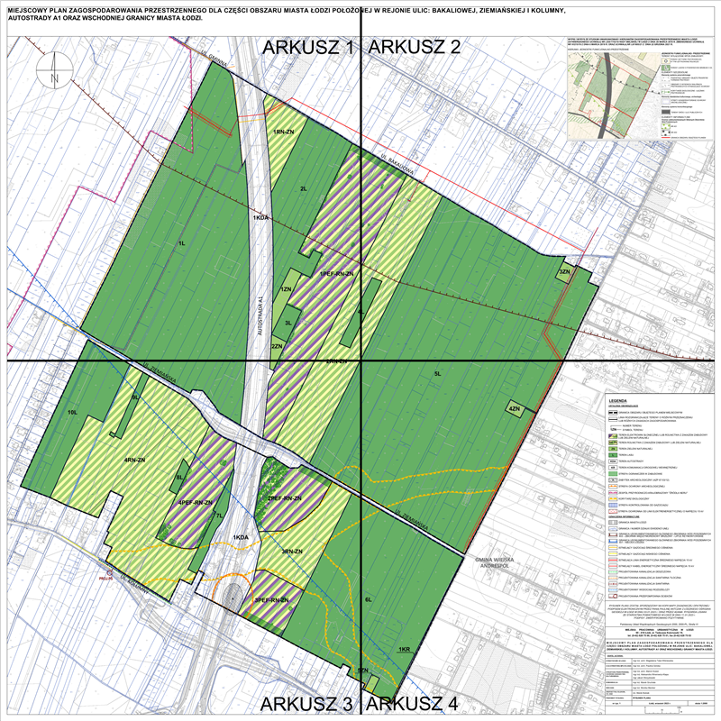

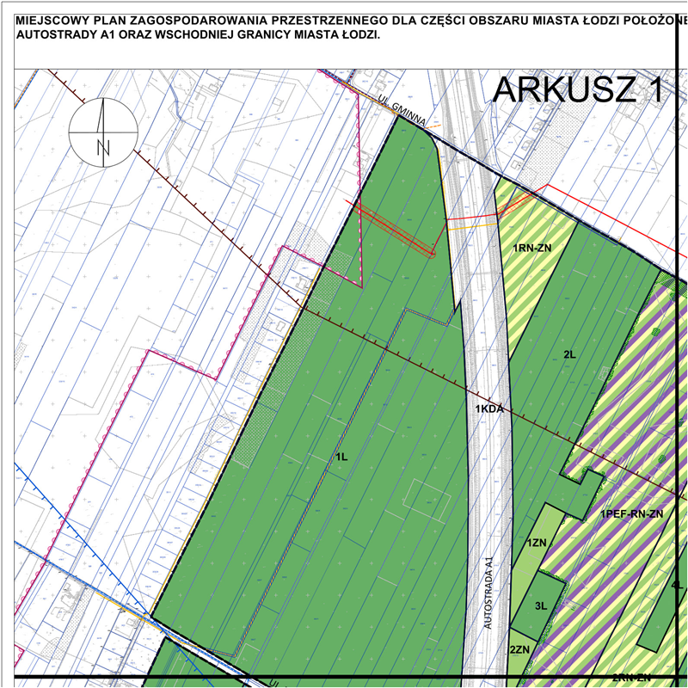

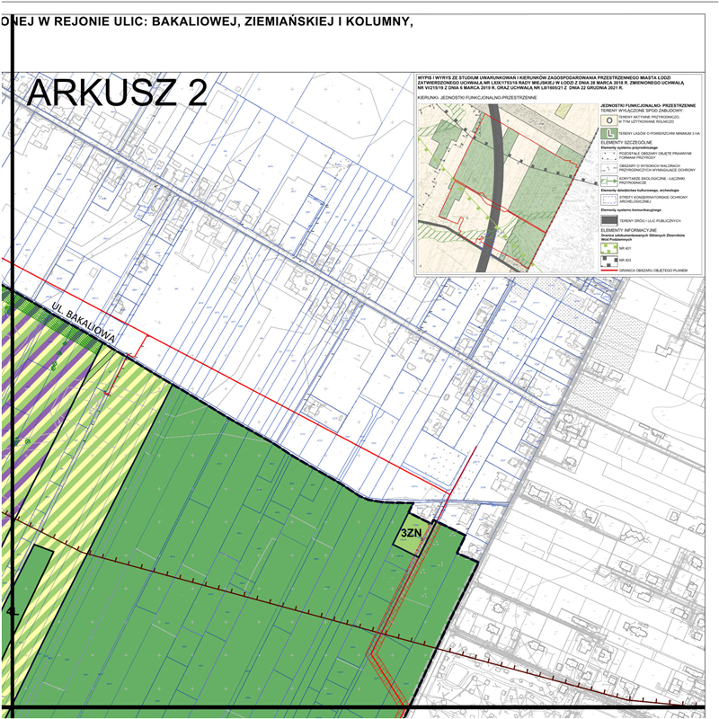

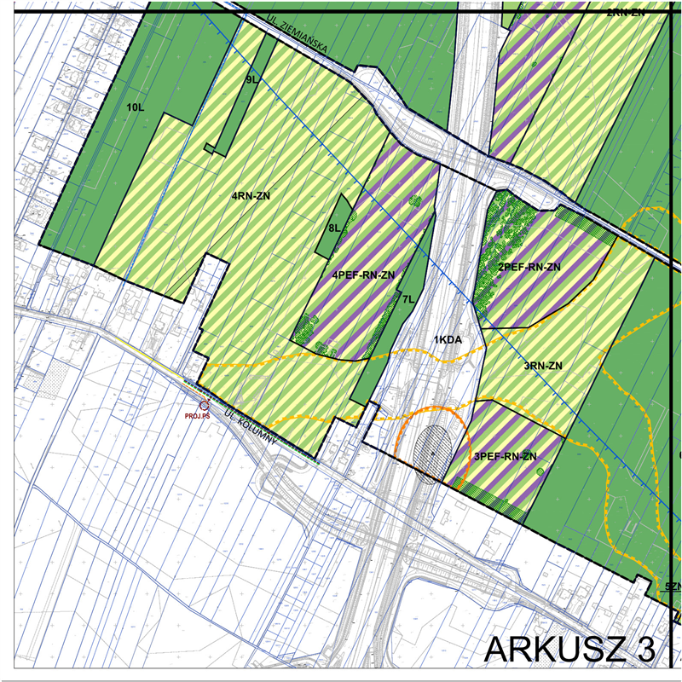

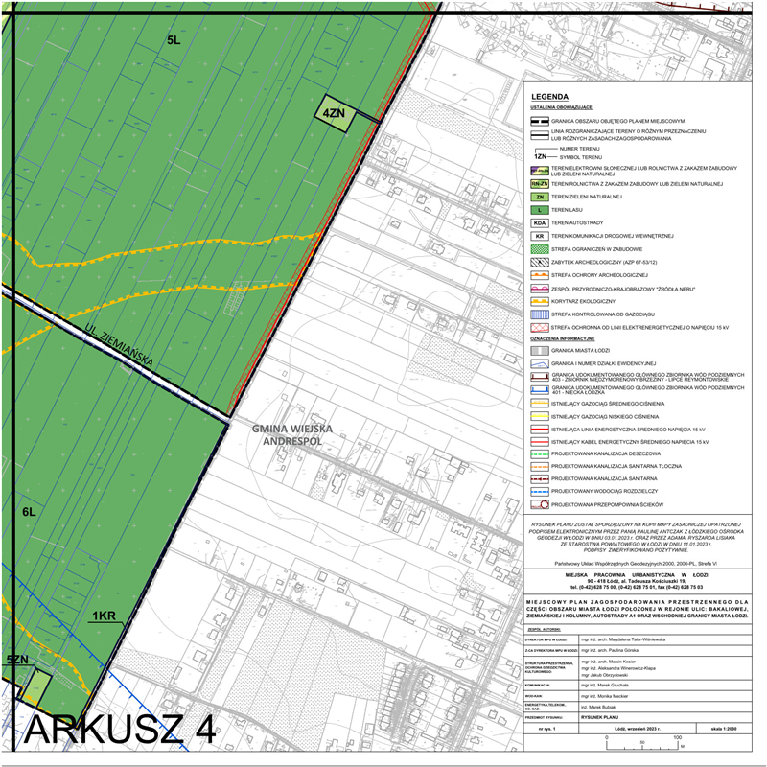

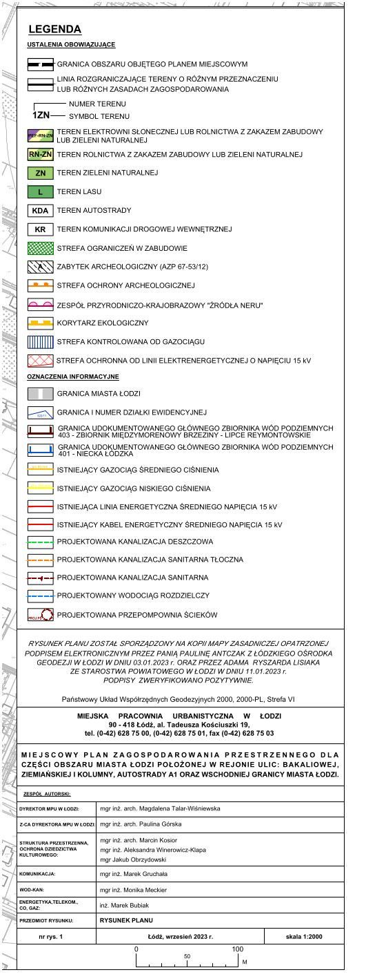

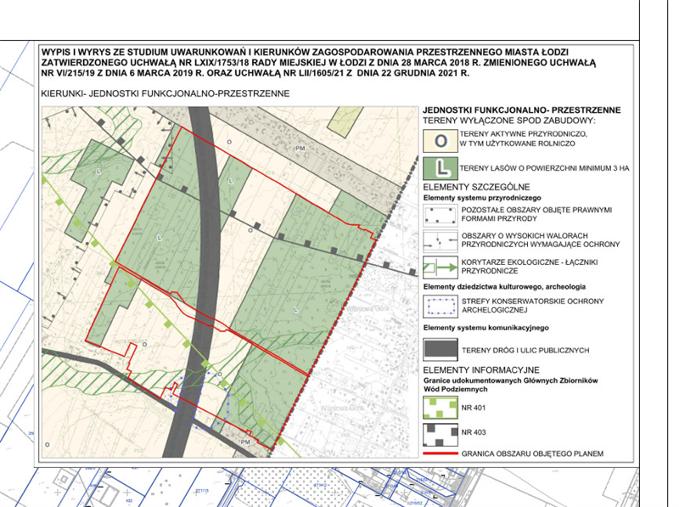

Załącznik Nr 2 do uchwały Nr  
Rady Miejskiej w Łodzi  
z dnia                   2024 r.

**Rozstrzygnięcie o sposobie rozpatrzenia uwag do projektu planu wniesionych w związku wyłożeniem do publicznego wglądu.**

Projekt miejscowego planu zagospodarowania przestrzennego dla części obszaru miasta Łodzi położonej w rejonie ulic: Bakaliowej, Ziemiańskiej i Kolumny, autostrady A1  
oraz wschodniej granicy miasta Łodzi był wykładany do publicznego wglądu w okresie od 12 października 2023 r. do 3 listopada 2023 r. W wyznaczonym terminie wnoszenia uwag dotyczących projektu planu, tj. od 4 listopada 2023 r. do 17 listopada 2023 r. wpłynęły 4 uwagi. Złożone uwagi zostały ponumerowane w celu ułatwienia ich identyfikacji. Prezydent Miasta Łodzi rozpatrzył uwagi dotyczące projektu planu miejscowego, zgodnie z przywołanymi w wyjaśnieniach aktami prawnymi w ich brzmieniu na dzień podpisania zarządzenia. Używane w treściach uwag oraz w wyjaśnieniach symbole terenów i odwołania do zapisów projektu uchwały mogą dotyczyć projektu planu, jaki podlegał wyłożeniu do publicznego wglądu w ww. terminie. Żadna z uwag nie została uwzględniona. W zakresie uwag nieuwzględnionych przez Prezydenta Miasta Łodzi, Rada Miejska w Łodzi postanawia przyjąć następujący sposób rozpatrzenia:

**Uwaga Nr 1**

− wpłynęła 13 listopada 2023 r.,

− dotyczy działek o nr ewid.:77/18, 77/19, 77/20, 77/21, 77/22, 77/23, 77/24 i 77/25 w obrębie G-57, przy ulicy Kolumny w Łodzi,

− zgodnie z wyłożonym do publicznego wglądu projektem planu, działki o nr ewid:77/18, 77/19, 77/20, 77/21, 77/22, 77/23, 77/24 i 77/25 w obrębie G-57 zostały przeznaczone na teren lasu.

**Treść uwagi:**

Składający uwagę wnosi o, cytuję: -

„(…) o uwzględnienie w projekcie miejscowego planu zagospodarowania przestrzennego dla części obszaru miasta Łodzi położonej w rejonie ulic: Bakaliowej, Ziemiańskiej i Kolumny, Autostrady A1 oraz wschodniej granicy miasta Łodzi **Inwestycji polegającej na budowie siedmiu budynków mieszkalnych jednorodzinnych wolnostojących wraz z urządzeniami budowlanymi na nieruchomości położonej w Łodzi przy ul. Kolumny, na działkach ewid. o numerach ewid. 77/18, 77/19, 77/20, 77/21, 77/22, 77/23, 77/24 i 77/25 w obrębie G-57. Wnosimy w szczególności o uwzględnienie w w/w projekcie planu miejscowego ustaleń dopuszczalnych w zakresie warunków zabudowy i zagospodarowania terenu dotyczących możliwości remontu, przebudowy, rozbudowy i nadbudowy dla istniejącej zabudowy mieszkaniowej jednorodzinnej.**

**Uzasadnienie:**

Informujemy, iż posiadamy ostateczne pozwolenie na budowę: **Decyzja Prezydenta Miasta Łodzi nr DPRG-UA-IV.1411.2023 z dnia 02 sierpnia 2023r** dla Inwestycji polegającej na „budowie siedmiu budynków mieszkalnych jednorodzinnych wolnostojących wraz z urządzeniami budowlanymi na nieruchomości położonej w Łodzi przy ul. Kolumny, na działkach ewid. o numerach 77/18, 77/19, 77/20, 77/21, 77/22, 77/23, 77/24 i 77/25 w obrębie G-57”.

Zgodnie z zapisami §4.1. pkt. 15) projektu miejscowego planu zagospodarowania przestrzennego dla części obszaru miasta Łodzi położonej w rejonie ulic: Bakaliowej, Ziemiańskiej i Kolumny, Autostrady A1 oraz wschodniej granicy miasta Łodzi – Inwestycję polegającą na budowie siedmiu budynków mieszkalnych jednorodzinnych wolnostojących wraz z urządzeniami budowlanymi (będącą przedmiotem uwagi) – **należy uznać za „zabudowę istniejącą”**, gdyż dla tej Inwestycji posiadamy ostateczną decyzję o pozwoleniu na budowę.

W ustaleniach szczegółowych w/w projektu miejscowego planu zagospodarowania przestrzennego, dla jednostek planistycznych **PEF-RN-ZN**; **RN-ZN** oraz **ZN** znajdują się ustalenia dopuszczalne w zakresie warunków zabudowy i zagospodarowania terenu dla zabudowy istniejącej dopuszczające możliwość remontu i przebudowy, a dla istniejącej zabudowy mieszkaniowej jednorodzinnej możliwość rozbudowy i nadbudowy. W Ustaleniach szczegółowych w/w projektu miejscowego planu zagospodarowania przestrzennego, dla jednostek planistycznych **L** (Inwestycja objęta uwagą znajduje się w obrębie terenu **6L**) brak jest stosownych ustaleń dopuszczalnych w zakresie warunków zabudowy i zagospodarowania terenu dla zabudowy istniejącej, analogicznych jak dla pozostałych jednostek funkcjonalnych.

Obowiązujące Studium Uwarunkowań i Kierunków Zagospodarowania Przestrzennego Miasta Łodzi, przewiduje możliwość *„wyznaczenia terenów o przeznaczeniu innym niż dopuszczalne lub dopuszczalne z ograniczeniami w poszczególnych jednostkach funkcjonalno-przestrzennych zgodnie z istniejącym użytkowaniem lub funkcją, do której mogą być adaptowane istniejące obiekty”*. Ponadto Studium dopuszcza *„funkcjonowanie istniejącej zabudowy niezgodnej z przeznaczeniem terenu określonym w kartach ustaleń dla jednostek funkcjonalno-przestrzennych, w granicach istniejącego zagospodarowania. Dla zabudowy tej dopuszcza się określenie w mpzp możliwości i zasad prowadzenia robót budowalnych.”* (Struktura Funkcjonalno-przestrzenna; Karty ustaleń – karta „Ustalenia ogólne”). **Zatem należy stwierdzić, iż proponowane w niniejszej uwadze zapisy nie naruszają ustaleń Obowiązującego Studium Uwarunkowań i Kierunków Zagospodarowania Przestrzennego Miasta Łodzi.**

Ustalenia dopuszczalne dla zabudowy istniejącej, niezgodnej z ustaleniami planu mają na celu zabezpieczenie prawidłowego funkcjonowania istniejących obiektów (które powstały zgodnie z obowiązującymi przepisami) w przyszłości i pozwolą na realizację niezbędnych prac budowlanych gwarantujących ich prawidłowe funkcjonowanie. Biorąc pod uwagę tempo zmian w procesie budowlanym, zmiany w zakresie urządzeń technicznych związanych z budynkami, można założyć, że w przyszłości remont, przebudowa, czy nieduża rozbudowa lub nadbudowa istniejących obiektów może zagwarantować możliwość polepszenia standardów w istniejących budynkach, bądź po prostu dopasować je do zmieniających się wymagań technicznych. Jak powszechnie wiadomo obowiązujące przepisy stawiają istniejącym oraz projektowanym obiektom coraz bardziej restrykcyjne, a co istotne – zmienne w czasie, wymagania techniczne. Obowiązkiem każdego właściciela obiekt budowlanego jest utrzymanie go w dobrym stanie technicznym oraz dostosowywanie do obowiązujących przepisów. Brak zapisów dotyczących możliwości przebudowy, remontu, rozbudowy czy nadbudowy istniejących w dniu wejścia w życie planu budynków mieszkalnych jednorodzinnych, może w przyszłości znacząco ograniczyć prawo, a raczej obowiązek, utrzymania tych budynków w zgodnie z obowiązującymi przepisami.

Podsumowując, w związku z ostateczną decyzję Prezydenta Miasta Łodzi nr: DPRG-UA-IV.1411.2023 z dnia 02 sierpnia 2023r dla Inwestycji polegającej na „budowie siedmiu budynków mieszkalnych jednorodzinnych wolnostojących wraz z urządzeniami budowlanymi” na nieruchomości położonej w Łodzi przy ul. Kolumny, na działkach ewid. o numerach 77/18, 77/19, 77/20, 77/21, 77/22, 77/23, 77/24 i 77/25 w obrębie G-57”, **wnosimy uwagę – jak na wstępie**”

**Prezydent Miasta Łodzi nie uwzględnił uwagi.**

**Rada Miejska w Łodzi postanowiła nie uwzględnić uwagi.**

**Wyjaśnienie:**

Zgodnie z art. 15 ust. 1 ustawy z dnia 27 marca 2003 r. o planowaniu i zagospodarowaniu przestrzennym *„(…) prezydent miasta sporządza projekt planu miejscowego (…) zgodnie z zapisami studium oraz z przepisami odrębnymi, odnoszącymi się do obszaru objętego planem (…)*”. Jednocześnie art. 9 ust. 4 ww. ustawy stanowi, że „*Ustalenia studium są wiążące dla organów gminy przy sporządzaniu planów miejscowych*”. Przedmiotowe nieruchomości położone są w obszarze, który w obowiązującym Studium uwarunkowań i kierunków zagospodarowania przestrzennego miasta Łodzi (uchwała Nr LXIX/1753/18 Rady Miejskiej w Łodzi z dnia 28 marca 2018 r., zmieniona uchwałami Rady Miejskiej w Łodzi Nr VI/215/19 z dnia 6 marca 2019 r. i Nr LII/1605/21 z dnia 22 grudnia 2021 r.) stanowi strefę terenów wyłączonych spod zabudowy i ujęty jest jako teren lasów o powierzchni minimum 3 ha, oznaczony symbolem „L”. Mając zatem na uwadze wymóg zachowania zgodności ustaleń planu miejscowego z kierunkami polityki przestrzennej określonymi dla przedmiotowego obszaru w Studium uwaga nie może zostać uwzględniona. Podkreślić należy, że celem przedmiotowego projektu planu nie jest tworzenie warunków dla rozwoju terenów budowlanych w tym przeznaczonych pod zabudowę mieszkaniową jednorodzinną, a zachowanie i ochrona obszarów kluczowych dla systemu przyrodniczego miasta. Jednocześnie należy zauważyć, że wejście w życie planu miejscowego nie powoduje wygaśnięcia ostatecznej decyzji o pozwoleniu na budowę. Realizacja przedsięwzięcia budowlanego w oparciu o takie pozwolenie jest możliwa.

**Uwaga Nr 2**

− wpłynęła 14 listopada 2023 r.,

− dotyczy działki o nr ewid. 418/21 w obrębie W-38, przy ulicy Bakaliowej 71 w Łodzi,

− zgodnie z wyłożonym do publicznego wglądu projektem planu, działka o nr ewid. 418/21 w obrębie W-38 została przeznaczona na tereny zieleni naturalnej.

**Treść uwagi:**

Składająca uwagę wnosi o, cytuję: -

„Na podstawie art.18 ust. 1 ustawy z dnia 27 marca 2003 o planowaniu i zagospodarowaniu przestrzennym ( tj. Dz. U. z 2023 r. poz. 977 z późn. zm.), w związku w obwieszczeniem MPU.ZP3.46.2,2023.JO.Mko z dnia 4 października 2023 r. o wyłożeniu do publicznego wglądu projektu miejscowego planu zagospodarowania przestrzennego dla części obszaru miasta Łodzi położonej w rejonie ulic: Bakaliowej, Ziemiańskiej i Kolumny , autostrady Al oraz wschodniej granicy miasta Łodzi zgłaszam następujące uwagi:

wnoszę, dla działki oznaczonej numerem ewidencyjnym 418/21 w obrębie W-38 położonej w Łodzi przy ulicy Bakaliowej 71 o zmianę przeznaczenia z projektowanego obecnie terenu zieleni naturalnej - oznaczonego symbolem 3ZN na tereny zabudowy mieszkaniowej jednorodzinnej lub o wyłączenie dz.nr 418/21 (użytek Bp) z granic opracowania MPZP

**Uzasadnienie:**

Dla przedmiotowej działki Prezydent Miasta Łodzi wydał decyzję o warunkach zabudowy nr DAR-UA-IX.1710.2013 z dnia 19.11.2013r. - znak sprawy DAR-UA-IX.6730.380.2013 , decyzję przenoszącą warunki zabudowy nr DAR-UA-IX.1181.2014 z 08.08.2014 r. - znak sprawy DAR-UA-IX.6730.380.2013 oraz decyzję o pozwoleniu na budowę nr DAR-UA-III.1606.2015 z28.07.2015 r. (ww. decyzje, fragment aktualnej mapy zasadniczej oraz opis techniczny do projektu zagospodarowania działki - w załączeniu).

Nieruchomość składająca się z działki zabudowanej - nr 418/20 i niezabudowanej - nr 418/21, stanowi całość i posiada jednego właściciela . Pierwotnie stanowiła działkę 418/7, intencjonalnie w całości wyłączoną z produkcji rolnej. Po podziale , który miał służyć zabezpieczeniu przyszłości dziecka - możliwości wybudowania budynku mieszkalnego na nowopowstałej działce nr 418/21 (aktualnie użytek Bp).

Należy zwrócić uwagę, że przedmiotowa działka znajduje się pomiędzy działkami już zabudowanymi, albowiem na terenie dz. nr 418/18 graniczącej od południa, w ostatnich latach został wzniesiony budynek mieszkalny jednorodzinny.

Nie bez znaczenia pozostaje fakt, że dzięki istniejącej infrastrukturze technicznej działka 418/21 posiada m.in. możliwość przyłączenia do energii elektrycznej (wzdłuż drogi wewnętrznej - dz. nr 418/17 - przebiega linia energetyczna SN, a w narożniku działki znajduje się złącze kablowe eN), co potencjalnie daje możliwość zastosowania w planowanym na terenie dz. 418/21 budynku mieszkalnym jednorodzinnym proekologicznych instalacji (PV z pompą ciepła).

W świetle powyższego przeznaczenie w projekcie MPZP działki nr 418/21na cele zieleni naturalnej, bez możliwości zabudowy jest nieracjonalne, nielogiczne, a ze społecznego punktu widzenia niesprawiedliwe i stanowi ewidentne ograniczenie dysponowania moją własnością. Działka nr 418/21 została wydzielona na konkretny cel, który projekt MPZP niweczy.

Bardzo proszę o wnikliwą analizę mojej uwagi i rozstrzygnięcie zgodne z moim wnioskiem.

Z góry dziękuję.”

**Prezydent Miasta Łodzi nie uwzględnił uwagi.**

**Rada Miejska w Łodzi postanowiła nie uwzględnić uwagi.**

**Wyjaśnienie:**

Zgodnie z art. 15 ust. 1 ustawy z dnia 27 marca 2003 r. o planowaniu i zagospodarowaniu przestrzennym *„(…) prezydent miasta sporządza projekt planu miejscowego (…) zgodnie z zapisami studium oraz z przepisami odrębnymi, odnoszącymi się do obszaru objętego planem (…)*”. Jednocześnie art. 9 ust. 4 ww. ustawy stanowi, że „*Ustalenia studium są wiążące dla organów gminy przy sporządzaniu planów miejscowych*”. Przedmiotowa nieruchomość położona jest w obszarze, który w obowiązującym Studium uwarunkowań i kierunków zagospodarowania przestrzennego miasta Łodzi (uchwała Nr LXIX/1753/18 Rady Miejskiej w Łodzi z dnia 28 marca 2018 r., zmieniona uchwałami Rady Miejskiej w Łodzi Nr VI/215/19 z dnia 6 marca 2019 r. i Nr LII/1605/21 z dnia 22 grudnia 2021 r.) stanowi strefę terenów wyłączonych spod zabudowy i ujęty jest jako teren lasów o powierzchni minimum 3 ha, oznaczony symbolem „L”. Mając zatem na uwadze wymóg zachowania zgodności ustaleń planu miejscowego z kierunkami polityki przestrzennej określonymi dla przedmiotowego obszaru w Studium uwaga nie może zostać uwzględniona. Podkreślić należy, że celem przedmiotowego projektu planu nie jest tworzenie warunków dla rozwoju terenów budowlanych w tym przeznaczonych pod zabudowę mieszkaniową jednorodzinną, a zachowanie i ochrona obszarów kluczowych dla systemu przyrodniczego miasta.

Wyjaśnienia wymaga fakt, że plan miejscowy sporządzany jest w innym trybie niż ustalane są warunki zabudowy i zagospodarowania terenu w formie decyzji. Przepisy ustawy z dnia 27 marca 2003 r. o planowaniu i zagospodarowaniu przestrzennym, obligują do wydania decyzji każdorazowo, o ile spełnione są warunki określone w ww. ustawie, niezależnie od ustaleń Studium uwarunkowań i kierunków zagospodarowania przestrzennego, w tym dotyczących wyłączenia terenów spod zabudowy. Zainicjowane w ostatnich latach w oparciu o decyzje o warunkach zabudowy, procesy budowlane pozostają w sprzeczności z ustalonymi dla przedmiotowego obszaru w obowiązującym Studium kierunkami polityki przestrzennej.

Jednocześnie należy zauważyć, że wejście w życie planu miejscowego nie powoduje wygaśnięcia ostatecznej decyzji o pozwoleniu na budowę. Realizacja przedsięwzięcia budowlanego w oparciu o takie pozwolenie jest możliwa. Uwaga w pozostałym zakresie nie odnosi się do ustaleń projektu planu miejscowego, w związku z czym nie może być uwzględniona ze względów formalnych.

**Uwaga Nr 3**

− wpłynęła 16 listopada 2023 r.,

− dotyczy działek o nr ewid.: 375/8, 375/10 i 375/15 w obrębie W-38, przy ulicy Bakaliowej w Łodzi,

− zgodnie z wyłożonym do publicznego wglądu projektem planu, działki o nr ewid. 375/8 i 375/10 w obrębie W-38 zostały przeznaczone na tereny elektrowni słonecznej lub rolnictwa z zakazem zabudowy lub zieleni naturalnej, działka o nr ewid. 375/15 w obrębie W-38 została przeznaczona na tereny zieleni naturalnej.

**Treść uwagi:**

Składająca uwagę wnosi o, cytuję: -

„(…) o przeznaczenie następujących działek: działki 375/10, działki 375/15, oraz działki 375/8 (obrąb W-38) pod zabudową jednorodzinną z równoczesnym uwzględnieniem wskazanego obszaru jako przeznaczonego pod zabudowę inwestycji z zakresu infrastruktury technicznej oraz zabudowy systemami fotowoltaicznymi oraz lokalizacji mikroinstalacji.

Uzasadniając powyższe podnoszę następujące zarzuty w stosunku do projektu miejscowego planu zagospodarowania przestrzennego dla części obszaru miasta Łodzi położonej w rejonie ulic: Bakaliowej, Ziemiańskiej i Kolumny, autostrady Al oraz wschodniej granicy miasta Łodzi.

Uchwałą z dnia 21 grudnia 2022 roku numer LXX/2093/22, przystąpiono do sporządzenia miejscowego planu zagospodarowania przestrzennego dla części obszaru miasta Łodzi położonej w rejonie ulic: Bakaliowej, Ziemiańskiej i Kolumny, autostrady Al oraz wschodniej granicy miasta Łodzi.

Jak wynika z uzasadnienia do projektu miejscowego planu zagospodarowania przestrzennego (MPZP) dla wskazanego w uchwale obszaru jest to teren otwarty i zalesiony Przez jego centralną część przebiega autostrada Al w kierunku północ-południe, a północno-zachodni fragment znajduje się w granicach zespołu przyrodniczo-krajobrazowego „Źródła Neru”. Na obszarze objętym projektem planu zlokalizowana jest pojedyncza zabudowa mieszkaniowa jednorodzinna.

Przez wskazany obszar przepływają rzeczki i istnieje źródło rzeki Ner. Teren znajduje się w jednostkach funkcjonalno-przestrzennych „O” (tereny aktywne przyrodniczo, w tym użytkowane rolniczo) oraz „L” (tereny lasów o powierzchni minimum 3 ha). Jak wskazuje się w uzasadnieniu są to obszary kluczowe dla systemu przyrodniczego, pełniące funkcje klimatyczne, biologiczne i krajobrazowe, położone peryferyjnie na obrzeżach miasta. W konsekwencji przyjęto, że wskazany obszar pozbawiony będzie możliwości zabudowy mieszkaniowej.

Odnosząc się do kwestii walorów klimatycznych i przyrodniczo-środowiskowych obszaru to wskazać należy, że Prognoza oddziaływania na środowisko (Prognoza) sporządzona dla obszaru, dla którego jest sporządzony MPZP wskazuje, że na obszarze objętym opracowaniem nie stwierdzono występowania stanowisk rzadkich gatunków ptaków lub roślin. Nie stwierdza się również rzadkich gatunków owadów lub innych gatunków zwierząt. Prognoza wskazuje równocześnie, że aktualnie obszar ten pozostaje niepewny w zakresie kształtu jego fauny z uwagi na jego przecięcie autostradą Al (Prognoza s. 20 i 21). Ponadto wskazać należy, że prognoza oddziaływania na środowisko sporządzona dla obszaru dla którego jest sporządzony MPZP nie wskazuje na fakt, że obszar ten jest siedliskiem określonej zwierzyny, terenem o szczególnym znaczeniu i walorach środowiskowych. Wskazanie, że ewentualne zamierzenia inwestycyjne w tym obszarze będą realizować potrzeby ochrony zasobów i walorów przyrodniczo- krajobrazowych (s. 13 Prognozy) stanowi wyłącznie wydmuszkę słowną, pozbawioną treści merytorycznej i możliwą do zastosowania dla dowolnie obranego obszaru na terenie całego kraju.

W konsekwencji, **wbrew ustaleniom Organu, wskazany obszar nie posiada takich walorów i cech środowiskowych, które stanowiłyby o jego niewątpliwej przydatności dla poprawy warunków klimatycznych/środowiskowych Miasta**.

MPZP w sposób jednostronny i istotny ogranicza możliwości inwestowania na wskazanym terenie do farm fotowoltaicznych. Tym samym *de facto* pozbawia się właściciela zlokalizowanych tam nieruchomości, możliwości swobodnego dysponowania konstytucyjnie chronionym prawem własności. Wskazać należy, że składane w związku z ogłoszeniem o przystąpieniu do sporządzenia MPZP, wniosku właścicieli, jednoznacznie wskazuję, że w zakresie obszarów niestanowiących lasów, teren ten posiada potencjał inwestycyjny, zaś właściciele działek konsekwentnie wnosi o dopuszczenie w MPZP możliwości zabudowy wskazanego obszaru zabudową jednorodzinną.

Organ przesądza o przeznaczeniu całego obszaru objętego projektem MPZP na tereny aktywne ekologicznie. O ile wydaje się. że decyzja taka pozostaje uzasadniona w przypadku obszarów będących lasami, o tyle w przypadku wspominanych już, terenów zlokalizowanych w „centralnej” części obszaru objętego projektem MPZP są to tereny, co do których Organ winien dokonać wyważenia interesu publicznego i indywidualnego interesu właściciela nieruchomości zgodnie z zasadami proporcjonalności. Tereny te nie są aktualnie terenami zalesionymi i z uwagi na ingerencję człowieka wydaje się, że takiego statusu nie uzyskają.

Warto wskazać, że to właśnie działek położonych na tym terenie (środkowy pas objęty MPZP) dotyczyły wnioski składane na etapie przystępowania do tworzenia MPZP. Pomimo powyższego Organ odmawiając uwzględniania wniosków, z góry, władczo i arbitralnie przesądza o pozbawieniu możliwości wykorzystania wskazanych obszarów, w tym również, mojej działki, w sposób zgodny z zamierzeniami właściciel. Organ równocześnie w uzasadnieniu do projektu MPZP nie przytacza żadnych okoliczności faktycznych czy też prawnych uzasadniających dokonanie takiej ingerencji w prawo własności, za wyjątkiem przesłanek środowiskowych o których już była mowa. Tym czasem, nie było problemem dla Miasta, dokonywanie takiej ingerencji w środowisko w zdecydowaniem większym zakresie, wprzypadku innych terenów położonych w Łodzi w tym chociażby obszarów pomiędzy ulicą Przyjacielską, a ulicą Tomaszowską (zabudowa halami logistycznymi), które przed ich zabudową halami, niewątpliwe również stanowiły obszary aktywne środowiskowo i były siedliskiem dla zwierząt i roślinności. W tym wypadku, Organ nie miał jednak problemu w bezpowrotnym niszczeniu siedlisk zwierząt, roślinności i obszarów przyrodniczych w sposób zdecydowanie większy niż w przypadku zabudowy jednorodzinnej. Co ciekawe tereny o których mowa położone są zdecydowanie bliżej zabudowy wielorodzinnej, a zatem ich pozytywne oddziaływanie na lokalny klimat pozostawało zdecydowanie większe. Analogicznie można podnosić co do zurbanizowanych terenów przy al. Ofiar terroryzmu 11 września.

Naruszenie prawa własności poprzez wynikające z art. 15 ust. 2 pkt 9 ustawy z dnia 27 marca 2003 r. o planowaniu i zagospodarowaniu przestrzennym (Dz. U. z 2023 r. poz. 1890) prawo ustalenia warunków zagospodarowania terenów oraz ograniczenia w ich użytkowaniu, w tym zakazu zabudowy, **wymaga bezwzględnego wykazania przez organ, że przy zastosowaniu swojego uprawnienia nie nadużyła władztwa planistycznego** (tak: Wyrok WSA w Poznaniu z 22.04.2021 r. IV SA/Po 1954/20, LEX nr 3171664). We wskazanym wyroku zauważono, że w sytuacji, gdy postanowienia planistyczne tak daleko wkraczać będą w istotę uprawnień właścicielskich podmiotów prywatnych, jak ma to miejsce w tej sprawie (brak możliwości zabudowy), to rozważenie konkurencyjnych interesów członków wspólnoty samorządowej i samej wspólnoty winno poprzedzać wnikliwe rozważenie wszystkich argumentów przemawiających za preferowanym przez uchwałodawcę rozwiązaniem, przeanalizowanie rozwiązań wariantowych i szczegółowe uzasadnienie podjętych decyzji planistycznych. Uchwalając miejscowy plan zagospodarowania przestrzennego, organ jest obowiązany chronić prawo własności i ograniczać je jedynie w niezbędnym zakresie podyktowanym potrzebami czy interesami ogółu.

Warto zatem wskazać, że ograniczenie właścicielskiego prawa swobodnego decydowania o przeznaczeniu danego terenu, w drodze aktu prawa miejscowego powinno być przekonująco uzasadnione m.in. w uzasadnieniu projektu planu miejscowego sporządzanego stosownie do wyżej wskazanego art. 15 ust. 1 ustawy.

Uzasadnienie oraz projekt wskazują, w zakresie będącym przedmiotem zainteresowania wnoszącego uwagi, że:

1.objęte MPZP obszary są kluczowe dla systemu przyrodniczego, pełniące funkcje klimatyczne, biologiczne i krajobrazowe, położone peryferyjnie na obrzeżach miasta (uzasadnienie s. 1)

Organ nic wyjaśnia jednak na czym ta „kluczowa” rola, akurat tego obszaru polega, jakie obszar ten pełni szczególne funkcje klimatyczne, przyrodnicze. Należy zaś wskazać, że pojęcie „kluczowe znaczenie” należy rozumieć jako synonimu sformułowania „podstawowe znaczenie”, „znaczenie pierwszorzędne”, „najważniejsze”. Tym samym, sformułowanie to sugerowałoby, że obszar pomiędzy ulicą Kolumny, a Bakaliową, jest terenem szczególnego znaczenia dla środowiska miasta i jego mieszkańców. W uzasadnieniu w żaden sposób nie zostaje jednak wyjaśnione na czym to „kluczowe znaczenie” polega i jak się przejawia. W konsekwencji, biorąc pod uwagę, że walory przyrodniczo-klimatyczne są podstawową przesłanką ograniczenia możliwości zabudowy na wskazanym terenie, już powyższe zarzuty winny stanowić dla Organu podstawę od zmiany planu w zakresie dotyczącym możliwości zabudowy tych terenów zabudową jednorodzinną.

2.wskazuje się, że obszar ten jest źródłowego odcinka rzeki Ner i jej otoczenia oraz doliny Cieku z Wiśniowej Góry, terenów otwartych i lasów, pełniących rolę rekreacyjno-wypoczynkową i klimatyczno-biologiczną.

Warto jednak wskazać, że chociażby niedaleko wskazanej już ul. Przyjacielskiej przepływa rzeka Olchówka, a obszary te również pełniły rolę rekreacyjno-wypoczynkową. Z uzasadnienia nie wynika jednak na czym ta atrakcyjność rekreacyjno-wypoczynkowa ma polegać dla terenów stanowiących obszary pól lub łąk będących w posiadaniu prywatnych właścicieli. Na obszarze objętym MPZP próżno szukać miejsc postojowych, parkingów leśnych, miejsc widokowych. Ponadto obszar terenów zespołu przyrodniczo-krajobrazowego „Źródła Neru” zajmuje wyłącznie wycinkowy północno-zachodni fragment terenu objętego projektem MPZP i fakt ten nie powinien determinować wprowadzenia ograniczeń dla całego obszaru.

3.wskazano, że Organ zważył interes publiczny i interesy prywatne, w tym zgłaszane w postaci wniosków i uwag, zmierzające do ochrony istniejącego stanu zagospodarowania terenu, jak i zmian w zakresie jego zagospodarowania, a także analizy ekonomiczne, środowiskowe i społeczne.

W świetle efektów składanych wniosków, trudno nie oprzeć się wrażeniu, że rozważenie interesów prywatnych następowało wyłącznie poprzez odmowę uwzględnienia wniosków w zakresie dotyczącym zgody na zabudowę, a wskazany fragment uzasadnienia stanowi kalkę powielaną w innych analogicznych dokumentach i nic ma żadnego przełożenia na zweryfikowany przez Organ stan faktyczny. W każdym zaś razie poza gołosłownym stwierdzeniem Organ nie przedstawił w treści projektu i uzasadnienia stanowiska pozwalającego na wykazanie, że zważył on na interesy prywatne.

4.wskazano, że zakazuje się lokalizacji przedsięwzięć mogących znacząco oddziaływać na środowisko z wyjątkiem przedsięwzięć dotyczących inwestycji w zakresie infrastruktury technicznej,

Definiując wskazane pojęcie w sposób na tyle szeroki, uchwałodawcza dopuszcza, żeby przedmiotem inwestycji były obiekty budowalne np. ciepłownicze, oddziaływujące lub potencjalnie mogące oddziaływać na środowisko, w zdecydowanie większym zakresie na środowisko niż zabudowa jednorodzinna.

**W świetle powyższego nie ma podstaw do przyjmowania, że Organ wyczerpująco i wszechstronnie rozważył możliwość realizacji przyjętych przez siebie założeń z równoczesnym poszanowaniem prawa własności.**

**Poważna ingerencja w prawo własności musi być uzasadniona i proporcjonalna w stosunku do celów, których osiągnięciu ma służyć.** Akty i ich uzasadnienia muszą zatem stanowić w myśl ogólne zasady przekonania obywatela, że ograniczenie jego prawa własności ma charakter w pełni uzasadniony. Organ winien zatem dołożyć szczególnych starań, żeby przekonać właścicieli danego terenu objętego MPZP, jakie są powody (skonkretyzowane, wyraźne, jasne i niebudzące wątpliwości) ograniczenia ich prawa do swobodnego decydowania o przeznaczeniu terenów.

Niewątpliwie zabudowa jednorodzinna, jak każda działalność człowieka, stanowi pewną ingerencję w środowisko.

**Z wyłożonych do publicznego wglądu dokumentów, nic można jednak wywieść w sposób niebudzący wątpliwości na ile, budowa domów jednorodzinnych, w obszarze objętych projektowanym MPZP, będzie tak dalece ingerować w środowisko, że nie pozwoli na realizację założeń dotyczących ochrony środowiska.** Organ posiada kompetencje do szczegółowego określenia warunków realizacji takiej zabudowy, kształtu, metrażu, wysokości, konstrukcji. W konsekwencji wykluczając w ogóle taką możliwość dodatkowo powinien wskazać, dlaczego żadna forma zabudowy mieszkaniowej nic może zostać na danym obszarze zaakceptowana.

**Co istotne, w dotychczasowym stanie faktycznym i prawnym Organ nie widział przeszkód w wydawaniu pozwoleń na budowę domów jednorodzinnych na terenie objętym MPZP** i wówczas nie znajdował podstaw do odmowy z uwagi na ochronę środowiska lub treść Studium.

Jako właściciel wskazanej powyżej działki objętej MPZP występowałam dla działki numer 375/15, już o warunki zabudowy. W konsekwencji organ jeszcze przed przystąpieniem do przygotowywania MPZP miał możliwość rozważenia i uwzględnienia słusznych interesów właścicieli działek, czego zaniechał.

Wskazać należy, że utrzymanie przez organ aktualnego przeznaczenia działek oraz uchwalenie dla wskazanego obszaru MPZP w kształcie projektowanym, spowoduje inwestycyjne wyjałowienie tych terenów, które pozostaną wyłącznic terenami zielonymi.

Tym czasem, jak wskazano w Prognozie, atrakcyjne położenie tego terenu, w obrębie autostrady Al, z bliskim dojazdem do centrum miasta, a jednocześnie lokalizacja na peryferiach miejskiej metropolii, w bliskim otoczeniu terenów aktywnych przyrodniczo, powoduje, iż przedmiotowy obszar posiada atrakcyjne obszary inwestycyjne

Obszar jest wyposażony w sieci infrastruktury technicznej: gazowej i energetycznej (s. 25 Prognozy). Przez obszar nie przechodzą linie wysokiego napięcia, a jedynie linie średniego napięcia 15 kV.

W związku z rozwojem Miasta, obszar ten posiada zatem istotny potencjał inwestycyjny i stanowi już teraz, przedmiot celów inwestycyjnych.

W świetle tego, wnoszę jak na wstępie tj. o przeznaczenie w MPZP działki 375/10, działki 375/15, oraz działki 375/8 (obręb W-38) pod zabudowę jednorodzinną z równoczesnym uwzględnieniem wskazanego obszaru jako przeznaczonego pod zabudowę inwestycji z zakresu infrastruktury technicznej oraz zabudowy systemami fotowoltaicznymi oraz lokalizacji mikroinstalacji o których mowa w § 6 pkt. 1 i pkt. 2 projektu uchwały Rady Miejskiej w Łodzi w sprawie uchwalenia miejscowego planu zagospodarowania przestrzennego dla części obszaru miasta Łodzi położonej w rejonie ulic: Bakaliowej, Ziemiańskiej i Kolumny, autostrady Al oraz wschodniej granicy miasta Łodzi, jako dopuszczalnych inwestycjach na obszarze projektowanego MPZP.

Wskazuję, że działki te nie leżą na obszarze korytarza biologicznego i na obszarze zespołu przyrodniczo-krajobrazowego „Źródła Neru”. Lokalizacja działek jest taka, że nie sprzyja osiedleniu się tam fauny, a teren nie jest zalesiony.

Wykluczenie możliwości zabudowy jednorodzinnej będzie równoznaczne z wycofanie się dewelopera zainteresowanego budową kilkunastu domów jednorodzinnych na moich działkach oraz znaczącym obniżeniem atrakcyjności, jak również wartości wskazanego terenu.

Brak uwzględnienia wniesionych uwag spowoduje konieczność dochodzenia roszczeń odszkodowawczych od gminy za rażące obniżenie wartości mojej nieruchomości i ograniczenie jej możliwego sposobu zagospodarowania.

Z uwagi na powyższe wnoszę o uwzględnienie moich uwag i wniosków.”

**Prezydent Miasta Łodzi nie uwzględnił uwagi.**

**Rada Miejska w Łodzi postanowiła nie uwzględnić uwagi.**

**Wyjaśnienie:**

Zgodnie z art. 15 ust. 1 ustawy z dnia 27 marca 2003 r. o planowaniu i zagospodarowaniu przestrzennym *„(…) prezydent miasta sporządza projekt planu miejscowego (…) zgodnie z zapisami studium oraz z przepisami odrębnymi, odnoszącymi się do obszaru objętego planem (…)*”. Jednocześnie art. 9 ust. 4 ww. ustawy stanowi, że „*Ustalenia studium są wiążące dla organów gminy przy sporządzaniu planów miejscowych*”. Przedmiotowe nieruchomości położone są w obszarze, który w obowiązującym Studium uwarunkowań i kierunków zagospodarowania przestrzennego miasta Łodzi (uchwała Nr LXIX/1753/18 Rady Miejskiej w Łodzi z dnia 28 marca 2018 r., zmieniona uchwałami Rady Miejskiej w Łodzi Nr VI/215/19 z dnia 6 marca 2019 r. i Nr LII/1605/21 z dnia 22 grudnia 2021 r.) stanowi strefę terenów wyłączonych spod zabudowy i ujęty jest jako tereny aktywne przyrodniczo, w tym użytkowane rolniczo, oznaczone symbolem „O”. Mając zatem na uwadze wymóg zachowania zgodności ustaleń planu miejscowego z kierunkami polityki przestrzennej określonymi dla przedmiotowego obszaru w Studium uwaga nie może zostać uwzględniona w zakresie przeznaczenia terenu pod zabudowę mieszkaniową jednorodzinną. Podkreślić należy, że celem przedmiotowego projektu planu nie jest tworzenie warunków dla rozwoju terenów budowlanych w tym przeznaczonych pod zabudowę mieszkaniową jednorodzinną.

Pozwolenia na budowę, o których mowa w treści uwagi zostały wydane w oparciu o uzyskane wcześniej decyzje o warunkach zabudowy i zagospodarowania terenu. Wyjaśnienia wymaga fakt, że plan miejscowy sporządzany jest w innym trybie niż ustalane są warunki zabudowy i zagospodarowania terenu w formie decyzji. Przepisy ustawy z dnia 27 marca 2003 r. o planowaniu i zagospodarowaniu przestrzennym, obligują do wydania decyzji każdorazowo, o ile spełnione są warunki określone w ww. ustawie, niezależnie od ustaleń Studium uwarunkowań i kierunków zagospodarowania przestrzennego, w tym dotyczących wyłączenia terenów spod zabudowy. Zainicjowane w ostatnich latach w oparciu o decyzje o warunkach zabudowy, procesy budowlane pozostają w sprzeczności z ustalonymi dla przedmiotowego obszaru w obowiązującym Studium kierunkami polityki przestrzennej.

Na podstawie ustaleń projektu planu na całym jego obszarze dopuszcza się lokalizację mikroinstalacji, o których mowa w przepisach odrębnych z zakresu odnawialnych źródeł energii. Ponadto projekt planu umożliwia na nieruchomościach wskazanych w uwadze lokalizację infrastruktury technicznej. Dodatkowo, na działkach o nr ewid. 375/8 i 375/10 zlokalizowanych w granicach terenu oznaczonego symbolem 1PEF-RN-ZN możliwa jest także realizacja elektrowni słonecznych, zdefiniowanych w planie jako budowle będące instalacjami odnawialnych źródeł energii stanowiące systemy fotowoltaiczne wraz z towarzyszącą infrastrukturą. W związku z powyższym uwagę w zakresie przeznaczenia działek o nr ewid. 375/8, 375/10 i 375/15 pod zabudowę inwestycji z zakresu infrastruktury technicznej oraz pod lokalizację mikroinstalacji, a także przeznaczenia działek o nr ewid. 375/8 i 375/10 pod zabudowę systemami fotowoltaicznymi uznaje się za bezzasadną. Odnosząc się do części uwagi dotyczącej przeznaczenia działki o nr ewid. 375/15, zlokalizowanej w granicach terenu oznaczonego symbolem 2ZN pod zabudowę systemami fotowoltaicznymi należy wyjaśnić, że wyznaczenie tego rodzaju przeznaczenia wiąże się również z wprowadzeniem strefy ograniczeń w zabudowie, w której obowiązuje zakaz lokalizacji systemów fotowoltaicznych. W związku z tym, że przeważająca część przedmiotowej nieruchomości zajęta jest przez istniejące zadrzewienia zrezygnowano z przeznaczenia terenu pod zabudowę systemami fotowoltaicznymi.

**Uwaga Nr 4**

− wpłynęła 16 listopada 2023 r.,

− dotyczy działki o nr ewid. 364/2 w obrębie W-38, przy ulicy Bakaliowej w Łodzi,

− zgodnie z wyłożonym do publicznego wglądu projektem planu, działka o nr ewid. 364/2 w obrębie W-38 została przeznaczona na tereny rolnictwa z zakazem zabudowy lub zieleni naturalnej.

**Treść uwagi:**

Składająca uwagę wnosi o, cytuję: -

„Nasz działka jest w projekcie planu miejscowego oznaczona jako "teren rolnictwa z zakazem zabudowy lub zieleni naturalnej" 1RN-ZN w sytuacji gdy Spółka nie jest rolnikiem więc nie będzie wykorzystywać tej działki gruntu jako rolnej, a poza tym przylega ona do Autostrady Al. Dla naszej działki planowana była zaś zabudowa mieszkaniowa jednorodzinna i w tym celu kupiliśmy nieruchomość. Jednocześnie naprzeciwko naszej działki, po drugiej stronie ulicy Bakaliowej jest zabudowa mieszkaniowa, a po skosie w lewą stronę do góry - wiele budynków mieszkalnych jednorodzinnych. Proszę o wprowadzenie więc dla naszej działki (jako przeznaczenia) terenów zabudowy mieszkaniowej jednorodzinnej (tak jak w bezpośredniej okolicy) z tymi samymi wskaźnikami co dla istniejącej już zabudowy - w zakresie warunków zabudowy i zagospodarowania terenu. Jednocześnie proszę o wprowadzenie dla tego terenu jako przeznaczenia również na teren elektrowni słonecznej, skoro taką możliwość wprowadzono dla innych terenów na obszarze objętym projektem planu miejscowego.”

**Prezydent Miasta Łodzi nie uwzględnił uwagi.**

**Rada Miejska w Łodzi postanowiła nie uwzględnić uwagi.**

**Wyjaśnienie:**

Zgodnie z art. 15 ust. 1 ustawy z dnia 27 marca 2003 r. o planowaniu i zagospodarowaniu przestrzennym *„(…) prezydent miasta sporządza projekt planu miejscowego (…) zgodnie z zapisami studium oraz z przepisami odrębnymi, odnoszącymi się do obszaru objętego planem (…)*”. Jednocześnie art. 9 ust. 4 ww. ustawy stanowi, że „*Ustalenia studium są wiążące dla organów gminy przy sporządzaniu planów miejscowych*”. Przedmiotowa nieruchomość położona jest w obszarze, który w obowiązującym Studium uwarunkowań i kierunków zagospodarowania przestrzennego miasta Łodzi (uchwała Nr LXIX/1753/18 Rady Miejskiej w Łodzi z dnia 28 marca 2018 r., zmieniona uchwałami Rady Miejskiej w Łodzi Nr VI/215/19 z dnia 6 marca 2019 r. i Nr LII/1605/21 z dnia 22 grudnia 2021 r.) stanowi strefę terenów wyłączonych spod zabudowy i ujęty jest jako tereny aktywne przyrodniczo, w tym użytkowane rolniczo, oznaczone symbolem „O”. Mając zatem na uwadze wymóg zachowania zgodności ustaleń planu miejscowego z kierunkami polityki przestrzennej określonymi dla przedmiotowego obszaru w Studium uwaga nie może zostać uwzględniona w zakresie przeznaczenia terenu pod zabudowę mieszkaniową jednorodzinną. Podkreślić należy, że celem przedmiotowego projektu planu nie jest tworzenie warunków dla rozwoju terenów budowlanych w tym przeznaczonych pod zabudowę mieszkaniową jednorodzinną.

Odnosząc się do części uwagi dotyczącej przeznaczenia przedmiotowej działki na teren elektrowni słonecznej należy wyjaśnić, że wyznaczenie tego rodzaju przeznaczenia wiąże się również z wprowadzeniem strefy ograniczeń w zabudowie, w której obowiązuje zakaz lokalizacji systemów fotowoltaicznych. W związku z tym, że przeważająca część przedmiotowej nieruchomości zajęta jest przez istniejące zadrzewienia, zrezygnowano z przeznaczenia terenu pod zabudowę systemami fotowoltaicznymi.

|  |  |
| --- | --- |
|  | **Przewodniczący** **Rady Miejskiej w Łodzi**   **Marcin GOŁASZEWSKI** |

Załącznik Nr 3 do uchwały Nr  
Rady Miejskiej w Łodzi  
z dnia                   2024 r.

**Rozstrzygnięcie o sposobie realizacji, zapisanych w planie, inwestycji z zakresu infrastruktury technicznej, które należą do zadań własnych gminy, oraz zasadach ich finansowania, zgodnie z przepisami o finansach publicznych.**

W projekcie planu nie znalazły się żadne zadania z zakresu infrastruktury technicznej, będące zadaniami własnymi gminy.

|  |  |
| --- | --- |
|  |  |
|  | **Przewodniczący** **Rady Miejskiej w Łodzi**   **Marcin GOŁASZEWSKI** |

Załącznik Nr 4 do uchwały Nr                       
Rady Miejskiej w Łodzi  
z dnia                           r.  
Zalacznik4.gml

**Dane przestrzenne o obiekcie  
Rada Miejska w Łodzi na podstawie art. 67a ust. 3  ustawy przygotowała dane przestrzenne dla planu, które stanowią załącznik w postaci cyfrowej do uchwały.**

**Uzasadnienie**

**do projektu uchwały w sprawie uchwalenia miejscowego planu zagospodarowania przestrzennego dla części obszaru miasta Łodzi położonej w rejonie ulic: Bakaliowej, Ziemiańskiej i Kolumny, autostrady A1 oraz wschodniej granicy miasta Łodzi.**

Zgodnie z podjętą uchwałą Nr LXX/2093/22 Rady Miejskiej w Łodzi z dnia 21 grudnia 2022 r. przystąpiono do sporządzenia projektu miejscowego planu zagospodarowania przestrzennego dla części obszaru miasta Łodzi położonej w rejonie ulic: Bakaliowej, Ziemiańskiej i Kolumny, autostrady A1 oraz wschodniej granicy miasta Łodzi.

Obszar objęty projektem planu miejscowego o powierzchni ok. 175 ha położony jest pomiędzy ulicami Bakaliową i Kolumny, aż do wschodniej granic miasta. Obszar obejmuje tereny otwarte oraz lasy zlokalizowane w dolinie Cieku z Wiśniowej Góry i w najbliższym sąsiedztwie doliny źródłowego odcinka rzeki Ner. Przez jego centralną część przebiega autostrada A1 w kierunku północ-południe, a północno-zachodni fragment znajduje się w granicach zespołu przyrodniczo-krajobrazowego „Źródła Neru”. Na obszarze objętym projektem planu zlokalizowana jest pojedyncza zabudowa mieszkaniowa jednorodzinna.

W wyniku realizacji ww. uchwały został opracowany projekt planu miejscowego wraz z prognozą oddziaływania na środowisko i prognozą skutków finansowych uchwalenia miejscowego planu zagospodarowania przestrzennego.

Przedmiotem planu, zgodnie z jego uchwałą inicjującą, jest ustalenie przeznaczenia i sposobu zagospodarowania terenów zgodnie z wymogami ładu przestrzennego oraz realizowaną polityką przestrzenną Miasta określoną w Studium uwarunkowań i kierunków zagospodarowania przestrzennego miasta Łodzi (uchwalonym uchwałą Nr LXIX/1753/18 Rady Miejskiej w Łodzi z dnia 28 marca 2018 r. zmienioną uchwałami Rady Miejskiej w Łodzi Nr VI/215/19 z dnia 6 marca 2019 r. i Nr LII/1605/21 z dnia 22 grudnia 2021 r.). W obowiązującym Studium obszar objęty projektem planu znajduje się w jednostkach funkcjonalno-przestrzennych „O” (tereny aktywne przyrodniczo, w tym użytkowane rolniczo) oraz „L” (tereny lasów o powierzchni minimum 3 ha). Są to obszary kluczowe dla systemu przyrodniczego, pełniące funkcje klimatyczne, biologiczne i krajobrazowe, położone peryferyjnie na obrzeżach miasta.

Zgodnie z ustaleniami Studium obszar objęty przystąpieniem do sporządzenia planu został pozostawiony w strukturze terenów nieprzewidywanych dla rozwoju nowej zabudowy mieszkaniowej. Projekt planu dla zabudowy istniejącej na terenach innych niż lasy uwzględnia katalog możliwych działań budowlanych.

Na obszarze, dla którego sporządzono niniejszy dokument, nie obowiązuje obecnie miejscowy plan zagospodarowania przestrzennego, w związku z czym określanie sposobu zagospodarowania i warunków zabudowy terenu w ostatnich latach odbywało się w drodze decyzji o warunkach zabudowy i zagospodarowania terenu. Efektem takiego mechanizmu procesów inwestycyjnych jest powstająca zabudowa, która ingeruje w tereny aktywne przyrodniczo. Niniejszy miejscowy plan zagospodarowania przestrzennego zakłada przeciwdziałanie urbanizacji oraz ochronę terenu dolin rzecznych Cieku z Wiśniowej Góry i rzeki Ner porośniętej zielenią naturalną. Projektowany miejscowy plan zagospodarowania przestrzennego, regulując zasady zagospodarowania terenów, zapobiega procesom niekontrolowanego rozlewania się zabudowy na terenie doliny rzecznej i terenach przyległych.

W związku z powyższym celem opracowania planu jest kształtowanie standardów zagospodarowania i użytkowania terenów poprzez zachowanie i ochronę elementów systemu przyrodniczego Miasta: źródłowego odcinka rzeki Ner i jej otoczenia oraz doliny Cieku z Wiśniowej Góry, terenów otwartych i lasów, pełniących rolę rekreacyjno-wypoczynkową i klimatyczno-biologiczną. Ponadto plan wprowadza możliwość lokalizacji elektrowni słonecznych na obszarach nieposiadających wysokich walorów przyrodniczych i krajobrazowych.

W projekcie planu nie ustalono szczególnych warunków zagospodarowania oraz ograniczeń w użytkowaniu wynikających z występowania istniejącej kablowej sieci elektroenergetycznej. Podejmując decyzję Prezydent Miasta zważył interes Miasta, gestorów sieci infrastruktury technicznej oraz interesy prywatne właścicieli poszczególnych nieruchomości. Przepis art. 15 ust. 2 pkt 9 ustawy z dnia 27 marca 2003 r. o planowaniu i zagospodarowaniu przestrzennym (Dz. U. z 2023 r. poz. 977, 1506, 1597, 1688, 1890, 2029 i 2739) daje organowi planistycznemu upoważnienie do zawarcia w planie miejscowym postanowień, które mogą w konsekwencji w sposób istotny ograniczać lub nawet pozbawić właściciela lub użytkownika wieczystego możliwości wykonywania konstytucyjnie chronionego prawa własności. Jednakże taka poważna ingerencja w prawo własności musi być uzasadniona i proporcjonalna w stosunku do celów, których osiągnięciu ma służyć. Rezygnacja z ww. ustaleń podyktowana jest brakiem powszechnie obowiązujących przepisów prawnych nakazujących wprowadzenie określonych ograniczeń w zagospodarowaniu terenu.

Zgodnie z § 6 ust. 1 rozporządzenia Ministra Rozwoju i Technologii z dnia 17 grudnia 2021 r. w sprawie wymaganego zakresu projektu miejscowego planu zagospodarowania przestrzennego (Dz. U. poz. 2404) przyjęto dla rysunku planu skalę 1:2000. Obszar o znacznej powierzchni objęty przystąpieniem do sporządzenia projektu planu miejscowego charakteryzuje się przewagą terenów otwartych i bez intensywnej zabudowy.

Ustalenia planu miejscowego określają m.in.: przeznaczenie terenów, zasady ochrony środowiska, przyrody i krajobrazu oraz zasady kształtowania krajobrazu, zasady modernizacji, rozbudowy i budowy systemów komunikacji oraz systemowe rozwiązania w zakresie infrastruktury technicznej. Standardy zagospodarowania i użytkowania terenów, które plan kształtuje, uwzględniają potrzeby ochrony terenu źródłowego odcinka rzeki Ner i jej otoczenia oraz doliny Cieku z Wiśniowej Góry oraz terenów otwartych i lasów stanowiących system przyrodniczy Miasta, a także ochrony przed narastającą presją urbanistyczną.

Procedura formalno-prawna sporządzenia planu miejscowego została przeprowadzona w trybie art. 17 ustawy z dnia 27 marca 2003 r. o planowaniu i zagospodarowaniu przestrzennym, uwzględniając art. 67 ust. 3 pkt 4 ustawy z dnia 7 lipca 2023 r. o zmianie ustawy o planowaniu i zagospodarowaniu przestrzennym oraz niektórych innych ustaw (Dz. U. poz. 1688).

Projekt planu został sporządzony zgodnie z zakresem art. 15 ww. ustawy, uwzględniając wymogi wynikające z art. 1 ust. 2-4 ww. ustawy.

**I. Sposób realizacji wymogów wynikających z art. 1 ust. 2-4 ustawy z dnia 27 marca 2003 r. o planowaniu i zagospodarowaniu przestrzennym.**

W projekcie planu oraz w trakcie procedury jego sporządzenia uwzględniono:

* 1. wymagania ładu przestrzennego, w tym urbanistyki i architektury, poprzez określenie: linii rozgraniczających, przeznaczenia terenów, zasad i wskaźników zagospodarowania terenów oraz parametrów kształtowania zabudowy;
  2. walory architektoniczne i krajobrazowe poprzez:
     + 1. ustalenie zasad zagospodarowania terenów, w szczególności terenów: rolnictwa z zakazem zabudowy, zieleni naturalnej i lasów,
       2. określenie zasad sytuowania infrastruktury technicznej,
       3. wskazanie obszarów podlegających ochronie, tj. granic Zespołu Przyrodniczo-Krajobrazowego „Źródła Neru”,
       4. wprowadzenie strefy ograniczeń w zabudowie (obejmującej m.in. istniejący drzewostan oraz stanowiącej bufor od zabudowy i dróg) w terenach przeznaczonych pod elektrownię słoneczną;
  3. wymagania ochrony środowiska, w tym gospodarowania wodami i ochrony gruntów rolnych i leśnych, poprzez wprowadzenie:

1. zakazu lokalizacji przedsięwzięć mogących znacząco oddziaływać na środowisko,
2. dopuszczenia lokalizacji mikroinstalacji,
3. ustaleń w zakresie ochrony wód,
4. ustaleń w zakresie gospodarki wodnej i odprowadzania ścieków,
5. ustaleń w zakresie ochrony powierzchni ziemi i gospodarki odpadami,
6. ustaleń w zakresie ochrony powietrza,
7. ustaleń w zakresie ochrony przed polami elektromagnetycznymi,
8. ustaleń w zakresie ochrony i kształtowania krajobrazu,
9. klasyfikacji zabudowy istniejącej pod kątem ochrony akustycznej, w rozumieniu przepisów odrębnych.
10. dla gruntów leśnych – przeznaczenia pod teren lasu,
11. dla gruntów rolnych – przeznaczenia m.in. pod teren rolnictwa z zakazem zabudowy;
    1. wymagania ochrony dziedzictwa kulturowego i zabytków poprzez wskazanie zabytku archeologicznego oraz wyznaczenie dla niego strefy ochrony archeologicznej;
    2. wymagania ochrony zdrowia oraz bezpieczeństwa ludzi i mienia, a także potrzeby osób ze szczególnymi potrzebami, poprzez określenie zasad ochrony środowiska. Jednocześnie, ze względu na braku podstaw wynikających ze stanu faktycznego, tj. nie wyznaczenia w granicach obszaru opracowania planu przestrzeni publicznych lub obiektów użyteczności publicznej, nie określono wymagań wynikających z potrzeby zapewnienia dostępności osobom ze szczególnymi potrzebami;
    3. walory ekonomiczne przestrzeni, ustalając przeznaczenia poszczególnych terenów, uwzględniające ich istniejące użytkowanie z zachowaniem wymogów ochrony środowiska, oraz umożliwiając racjonalne zagospodarowanie obszaru poprzez wykorzystanie istniejących elementów wyposażenia technicznego i zagospodarowania terenu; na części obszaru objętego planem (wyłącznie na terenach nieposiadających wysokich walorów przyrodniczych i krajobrazowych oraz poza wyznaczonymi strefami ograniczeń w zabudowie) umożliwiono lokalizację elektrowni słonecznych;
    4. prawo własności poprzez kształtowanie zagospodarowania zgodnie z dotychczasowym przeznaczeniem i w sposób racjonalnie ingerujący w tereny stanowiące własność prywatną, ograniczony do uzasadnionych potrzeb wynikających z interesu publicznego o znaczeniu lokalnym i ponadlokalnym oraz wymogami ochrony środowiska i ładu przestrzennego;
    5. potrzeby obronności i bezpieczeństwa państwa ustalając ograniczenia w sposobie zagospodarowania terenu poprzez określenie maksymalnej wysokości zabudowy, a także dostosowanie sieci i urządzeń infrastruktury do działań w sytuacjach szczególnych zagrożeń;
    6. potrzeby interesu publicznego, wskazując tereny współtworzące system przyrodniczy Miasta, w tym źródłowy odcinek rzeki Ner i jego otoczenia oraz dolinę Cieku z Wiśniowej Góry tereny zieleni naturalnej i lasów, do utrzymania i ochrony;
    7. potrzeby w zakresie rozwoju infrastruktury technicznej, określając możliwość wyposażenie terenów w sieci i urządzenia infrastruktury technicznej oraz ustalając zasady ich realizacji;
    8. zapewnienie udziału społeczeństwa w pracach nad miejscowym planem zagospodarowania przestrzennego, w tym przy użyciu środków komunikacji elektronicznej, poprzez informacje na stronie internetowej Miejskiej Pracowni Urbanistycznej w Łodzi, ogłoszenie w prasie, obwieszczenie na tablicach ogłoszeń o:
       1. przystąpieniu do sporządzenia projektu planu i wyłożeniu projektu planu do publicznego wglądu,
       2. organizacji dyskusji publicznej nad rozwiązaniami przyjętymi w projekcie planu,
       3. możliwości składania wniosków i uwag do planu na piśmie, ustnie do protokołu lub za pomocą środków komunikacji elektronicznej bez konieczności opatrywania ich podpisem elektronicznym na adres Pracowni,
       4. możliwości zapoznania się z niezbędną dokumentacją sprawy;
    9. zachowanie jawności i przejrzystości procedur planistycznych, poprzez zastosowanie się do czynności formalno-prawnych określonych w art. 17 ustawy z dnia 27 marca 2003 r. o planowaniu i zagospodarowaniu przestrzennym, jak również na podstawie art. 21, art. 39 i art. 54 ustawy z dnia 3 października 2008 r. o udostępnianiu informacji o środowisku i jego ochronie, udziale społeczeństwa w ochronie środowiska oraz o ocenach oddziaływania na środowisko (Dz. U. z 2023 r. poz. 1094, 1113, 1501, 1506, 1688, 1719, 1890, 1906 i 2029) przeprowadzając strategiczną ocenę oddziaływania na środowisko skutków realizacji przedmiotowego miejscowego planu zagospodarowania przestrzennego;
    10. potrzebę zapewnienia odpowiedniej ilości i jakości wody do celów zaopatrzenia ludności poprzez wykorzystanie istniejącej sieci wodociągowej dla obsługi zabudowy istniejącej.

W projekcie planu nie uwzględniono wymagań ochrony dóbr kultury współczesnej ze względu na brak takich obiektów na obszarze objętym planem.

Ustalając przeznaczenie terenu, a także określając sposób zagospodarowania i korzystania z terenu, Prezydent Miasta Łodzi zważył interes publiczny i interesy prywatne, w tym zgłaszane w postaci wniosków i uwag, zmierzające do ochrony istniejącego stanu zagospodarowania terenu, jak i zmian w zakresie jego zagospodarowania, a także analizy ekonomiczne, środowiskowe i społeczne.

Do projektu miejscowego planu zagospodarowania przestrzennego w terminie określonym na podstawie art. 17 pkt 1 ustawy z dnia 27 marca 2003 r. o planowaniu i zagospodarowaniu przestrzennym, tj. od 13 stycznia 2023 r.do 17 lutego 2023 r. wpłynęły 33 wnioski. Zarządzeniem Nr 901/2023 Prezydenta Miasta Łodzi z dnia 11 maja 2023 r. wnioski zostały rozpatrzone.

Projekt planu miejscowego był wyłożony do publicznego wglądu w dniach od 12 października 2023 r. do 3 listopada 2023 r. Dyskusja publiczna nad przyjętymi w projekcie planu rozwiązaniami odbyła się w dniu 24 października 2023 r. W terminie przewidzianym do składania uwag tj. do 17 listopada 2023 r. wpłynęły 4 uwagi. Uwagi zostały rozpatrzone w formie zarządzenia Prezydenta Miasta Łodzi.

Zaproponowane w planie rozwiązania przestrzenne i funkcjonalne są wynikiem analizy obecnego stanu zagospodarowania obszaru oraz potrzeb rozwojowych tej części miasta. W projekcie planu miejscowego uwzględniono ochronę istniejącego stanu zagospodarowania terenów poprzez utrzymanie dotychczasowych funkcji na terenie źródłowego odcinka rzeki Ner i jej otoczenia oraz doliny Cieku z Wiśniowej Góry oraz terenów otwartych i lasów, a także wskazanie kierunków rozwoju zmierzających do ich ochrony. Ponadto, w projekcie planu wprowadzono tereny, na których umożliwiono lokalizację elektrowni słonecznej ze strefą ograniczeń w zabudowie (wyznaczoną w celu ochrony istniejącego drzewostanu oraz stanowiącą bufor od zabudowy i dróg).

Przy wyborze ostatecznych rozwiązań pod uwagę brano także wnioski zgłaszane m.in. przez instytucje i ograny uprawnione do uzgadniania i opiniowania projektu planu oraz zalecenia wynikające z opracowania ekofizjograficznego i prognozy oddziaływania na środowisko. Podczas prac nad projektem planu miejscowego kierowano się jednocześnie potrzebą uporządkowania i właściwego ukształtowania ładu przestrzennego, koniecznością spełnienia wymogów przepisów odrębnych oraz równoważeniem interesów publicznych i prywatnych.

Dla potrzeb projektu planu miejscowego, zgodnie z art. 17 pkt 4 ustawy z dnia 27 marca 2003 r. o planowaniu i zagospodarowaniu przestrzennym, sporządzono prognozę oddziaływania na środowisko oraz zgodnie z art. 17 pkt 5 ww. ustawy – prognozę skutków finansowych uchwały.

W projekcie planu nie przewiduje się możliwości sytuowania nowych budynków.

**II. Zgodność z wynikami analizy dotyczącej oceny aktualności studium uwarunkowań i kierunków zagospodarowania przestrzennego oraz miejscowych planów zagospodarowania przestrzennego Łodzi oraz sposób uwzględnienia uniwersalnego projektowania.**

Projekt planu jest zgodny z wynikami analizy dotyczącej oceny aktualności Studium uwarunkowań i kierunków zagospodarowania przestrzennego oraz miejscowych planów zagospodarowania przestrzennego miasta Łodzi uchwalonej uchwałą Nr LXXIX/2113/18 Rady Miejskiej w Łodzi z dnia 14 listopada 2018 r. W wyniku przeprowadzonej oceny aktualności obowiązujące Studium uwarunkowań i kierunków zagospodarowania przestrzennego miasta Łodzi uznane zostało za aktualne. Na obszarze objętym projektem planu w dacie sporządzenia ww. oceny nie obowiązywał miejscowy plan zagospodarowania przestrzennego.

**III. Wpływ na finanse publiczne, w tym budżet gminy.**

Wpływ ustaleń projektu planu na finanse publiczne, w tym budżet gminy, został zidentyfikowany i oszacowany w prognozie finansowej skutków uchwalenia planu. Prognoza finansowa skutków uchwalenia planu określa potencjalne dochody i wpływy z tytułu uchwalenia miejscowego planu zagospodarowania przestrzennego. Wykonane obliczenia wykazały, że uchwalenie projektu planu nie będzie generowało dochodów i wydatków dla budżetu gminy. Należy jednak mieć na uwadze, że ze względu na brak wystarczających informacji w związku z innym niż przyjęte prawdopodobieństwem realizacji pewnych inwestycji, a także nieprzewidywalność cen rynkowych i zmienność uwarunkowań w czasie, wskazany wynik finansowy może ulec zmianie.